
ГЕНЕРАЛЬНЫЙ ПЛАН МУНИЦИПАЛЬНОГО
ОБРАЗОВАНИЯ «СЕЛО КУЖНИК»
ТАБАСАРАНСКОГО РАЙОНА РЕСПУБЛИКИ ДАГЕСТАН

МАТЕРИАЛЫ ПО ОБОСНОВАНИЮ
ГЕНЕРАЛЬНОГО ПЛАНА

ТОМ 2

Руководитель проекта Мамедбеков С.Н.

г. Махачкала 2020 г.

Заказчик Администрация МО СП «Сельсовет Кужникский» Табасаранского района Республики Дагестан

Исполнитель Индивидуальный предприниматель
Рагимханов Н.Г.

Муниципальный договор от 17.05.2020 г.

АВТОРСКИЙ КОЛЛЕКТИВ

Мамедбеков С.Н. — руководитель проекта Мамедбеков А.С. — архитектор проекта Совзиханов С.И. — инженер-картограф
Асланова Н.С. — экономист-географ
Багирова А.С. — инженер-менеджер ГИС

СОДЕРЖАНИЕ

Введение

1. Общие сведения о муниципальное образование сельского поселения "село Кужник" Табасаранский район
1.1 Общие сведения о муниципальном образовании
1.2 Административное устройство муниципального образования. Границы муниципального образования
1.3 Природные условия и ресурсы
1.3.1 Климатическая характеристика
1.3.2 Гидрография. Гидрогеология
1.3.3 Рельеф
1.3.4 Геологическая характеристика
1.3.5 Минерально-сырьевая база
1.3.6 Инженерно-строительная характеристика
2. Обоснование выбранного варианта размещения объектов местного значения на основе анализа использования территорий муниципального образования
2.1 Сведения о программах комплексного социально-экономического развития муниципального образования, для реализации которых осуществляется создание объектов местного значения
2.2 Территориально-планировочная организация муниципального образования. Баланс земель территории муниципального образования
2.3 Экономическая база муниципального образования
2.4 Население
2.5 Жилищный фонд
2.6 Система культурно-бытового обслуживания образования
2.7 Транспортная инфраструктура муниципального образования
2.7.1 Внешний транспорт
2.7.2 Улично-дорожная сеть
2.8 Инженерное оборудование территории
2.8.1 Водоснабжение
2.8.2 Водоотведение
2.8.3 Теплоснабжение
2.8.4 Газоснабжение
2.8.5 Электроснабжение
2.8.6 Связь, радиовещание, телевидение
2.9 Инженерная подготовка территории
2.10 Зеленый фонд муниципального образования
2.11 Санитарная очистка территории. Размещение кладбищ
2.12 Санитарно-экологическое состояние окружающей среды
2.13 Зоны с особыми условиями использования территорий
2.13.1 Зоны особо охраняемых природных территорий
2.13.2 Зоны охраны объектов культурного наследия
2.13.3 Водоохранные зоны и прибрежные защитные полосы
2.13.4 Зоны санитарной охраны источников питьевого водоснабжения
2.13.5 Санитарно-защитные зоны
3. Оценка возможного влияния планируемых для размещения объектов местного значения на комплексное развитие
4. Мероприятия, утвержденные документами территориального планирования Республики Дагестан и Табасаранского района
5. Перечень земельных участков, которые включаются в границы муниципального образования, или исключаются из ЕГО границ, с указанием категорий земель, к которым планируется отнести эти земельные участки, и целей их планируемого использования
6. Основные технико-экономические показатели генерального плана муниципального образования

Список литературы

Введение

Разработка Генерального плана муниципального образования «село Кужник» Табасаранского района Республики Дагестан (далее Генеральный план) осуществлена ИП Рагимханов Н.Г. в соответствии с муниципальным договором от 17.05.2020 г., заключенным с Заказчиком, которым выступает Администрация МО СП «Сельсовет Кужникский» Табасаранского района Республики Дагестан.
Генеральный план разрабатывается в соответствии с Градостроительным кодексом Российской Федерации, Методическими рекомендациями по разработке генеральных планов поселений и городских округов, СП 42.13330.2011, Республиканскими нормативами градостроительного проектирования Республики Дагестан, Уставом МР «Табасаранский район», Техническим заданием муниципального контракта, а также в соответствии с целями и задачами развития Республики Дагестан, сформулированными в документах территориального планирования, социально-экономического развития Республики Дагестан.
Графическая часть генерального плана разработана на материалах с использованием следующих интернет порталов общего доступа: http://maps.rosreestr.ru - «Публичная кадастровая карта», http://sasgis.ru – космоснимки, http://www.to05.rosreestr.ru/ - данные кадастрового деления - Кадастровый план территории (КПД) по Республики Дагестан. При разработке Генерального плана муниципального образования «село Кужник» использованы следующие периоды:

- исходный год – 2019 год;
- первая очередь –2024 года;
- расчетный срок –2039 года.

Состав проектных материалов:
Содержание генерального плана

Том 1 «Положения о территориальном планировании»:

- цели и задачи территориального планирования;
- перечень мероприятий по территориальному планированию и указание на последовательность их выполнения.

Альбом 1 «Генеральный план муниципального образования «село Кужник» Табасаранского района Республики Дагестан (графические материалы)»:

- карта планируемого размещения объектов местного значения (М 1:5000);
- карта границ населенных пунктов (М 1:10 000);
- карта функциональных зон (М 1:5000).

Том 2 «Материалы по обоснованию генерального плана»:

- сведения о программах комплексного социально-экономического развития муниципального образования;
- обоснование выбранного варианта размещения объектов местного значения муниципального образования на основе анализа использования территорий сельсовета,
возможных направлений развития этих территорий и прогнозируемых ограничений их использования;
- оценка возможного влияния планируемых для размещения объектов местного значения на комплексное развитие территорий;
- мероприятия, утвержденные документом территориального планирования Республики Дагестан;
- мероприятия, утвержденные документом территориального планирования Кужникского сельсовета;
- перечень земельных участков, которые включаются в границы муниципального образования, или исключаются из их границ, с указанием категорий земель, к которым планируется отнести эти земельные участки, и целей их планируемого использования.

- Общие сведения о муниципальном образовании "село Кужник" Табасаранский район

1.1 Общие сведения о муниципальном образовании.

Согласно статье 22 закона Республики Дагестан №6 от 13 января 2005 года «О статусе и границах муниципальных образований Республики Дагестан» (с изменениями на
29.12.2015г.), муниципальное образование «село Кужник» наделяется статусом «административный центр». Одним из прекрасных уголков Табасарана является СП " сельсовет Кужникский".
В состав сельсовета входят следующие населенные пункты: Чурдаф, Курек, Урзиг, Кужник, Улуз, Шилле, Караг, Гулли. Административное здание СП "сельсовет Кужникский" находится в селении Караг, которое расположено на высоте 1200 метров над уровнем моря. К Югу-востоку от него располагается село Гулли, к востоку-с. Шилле, к западу-с.Уриг, а к северу – с. Кужник. Достопримечательностью села Кужник является гора Джуфдаг, которая расположена на высоте 3015 метров над уровнем моря.
В конце 16 века примерно в 1580-х годах к востоку от современного села Кужник находилось село Урхлиг. В этом населенном пункте проживало всего одно тухумство,6 хозяйств.
Имеются три версии происхождения названия села:
1.Был старейшина, его звали Хужни, отсюда и названия села.
2.Жвжвюкъяри т. е. соседные даргинцы нас называют «Хушниши» - приятные люди, поэтому название села происходит от слово «Хуш».
3.Гужжалишв вуйиган – назвали, потому что сильное место в отношении земледелия.

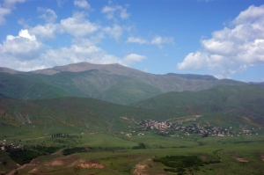

Рис.1. Село Кужник – общий вид.

Расположение села
В Табасаранском районе, около границ Кайтагского района, на месте Хявт1ихъ.
Расстояние
Хучни - Кужник - 16 км.
Село Кужник является административным центром Кужникского сельсовета
Исторически так сложилось, что Кужник состоит из шести улиц, которые вместе довольно гармонично образовывали единый населенный пункт.

1.2 Административное устройство муниципального образования.
Границы муниципального образования

Муниципальное образование «село Кужник» – административно-территориальная единица (село) в составе Республики Дагестан.
Структуру органов местного самоуправления муниципального образования составляют:

- представительный орган муниципального образования – Собрание депутатов;
- глава администрации муниципального образования;
- администрация (исполнительно-распорядительный орган) муниципального образования;
- контрольный орган муниципального образования – контрольно-счетная комиссия села. МО «село Кужник» Республики Дагестан образовано в соответствии с Законом Республики Дагестан от 13.01.2005 г. № 6 «О статусе и границах муниципальных образований Республики Дагестан» (с изменениями на 29.12.2015г.) и имеет статус «административный центр».
Границы территории сельского поселения установлены Законом Республики Дагестан от 13.01.2005 г. №6 «О статусе и границах муниципальных образований Республики Дагестан».

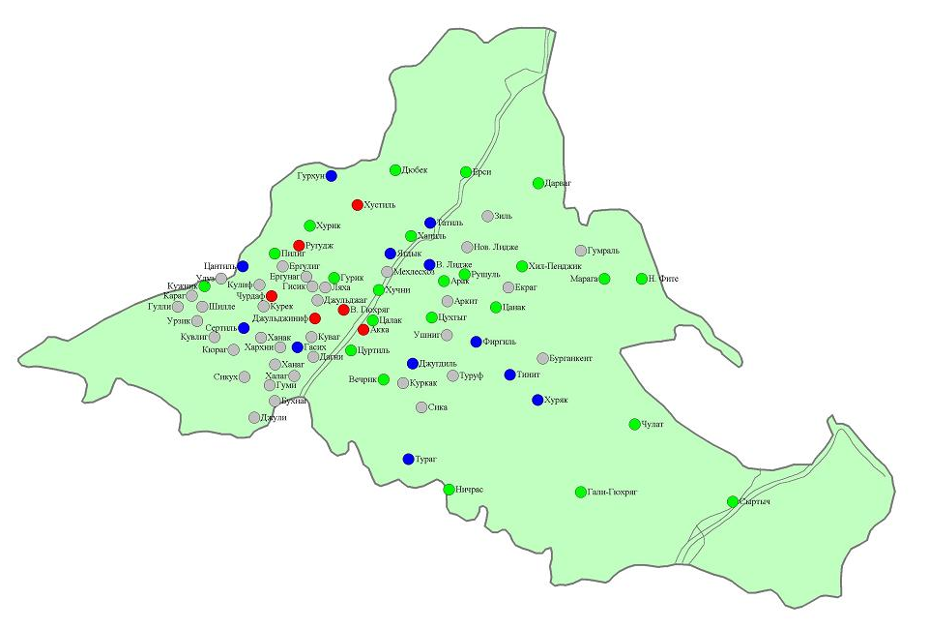

Рис. 2. Село Кужник – расположение на карте района

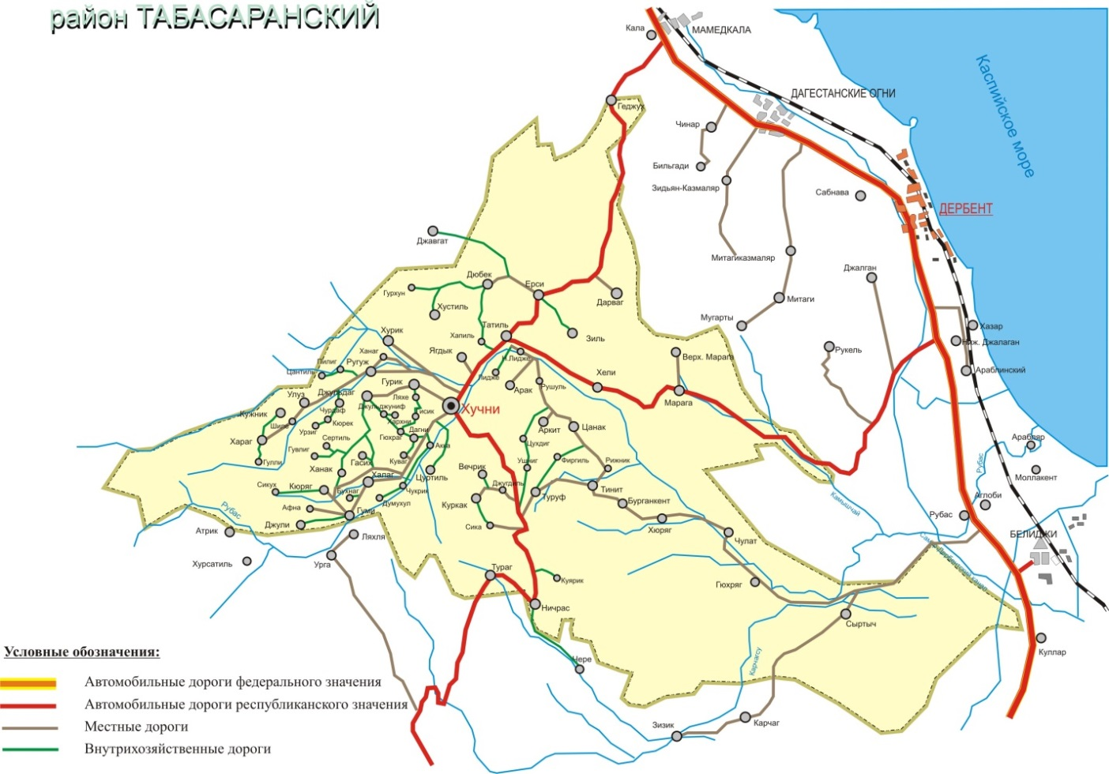

Рис3. Село Кужник- общее расположение.

Кужник является одним из самых высокогорных сёл республики Дагестан. Село является административным центром муниципального образования «сельсовет Кужникский». В состав сельсовета входят следующие населенные пункты: Чурдаф, Курек, Урзиг, Кужник, Улуз, Шилле, Караг, Гулли. Административное здание СП "сельсовет Кужникский" находится в селении Караг, которое расположено на высоте 1200 метров над уровнем моря. К Югу-востоку от него располагается село Гулли, к востоку-с. Шилле, к западу-с.Уриг, а к северу – с. Кужник. Достопримечательностью села Кужник является гора Джуфдаг, которая расположена на высоте 3015 метров над уровнем моря.

1.3 Природные условия и ресурсы

1.3.1 Климатическая характеристика

Климат на территории села континентальный.
Средняя температура в холодный период (ноябрь-март) в горах опускается до -4°С, в долинах рек - до 0. Среднемесячная температура января составляет –1,7°С, абсолютный минимум примерно равен -21°С.
В тёплый период (апрель-октябрь) средняя температура июля составляет +12- +26°С, в долинах поднимается до +20°С, среднемесячная температура июля составляет +16,8°С. Абсолютный максимум равен +38°С.
Средняя годовая температура воздуха +10,5°С.
Большая часть осадков выпадает в тёплый период, в холодный – их количество не превышает 150 мм.

1.3.2 Гидрография. Гидрогеология

Село расположено в 11 км к западу от административного центра района — с Хучни, на реке Ханагчай
На склонах массива Джуфудаг рождаются две большие реки и несколько малых речек. Их в основном питают грунтовые и дождевые воды. Весной к ним присоединяются талые воды из снежников северовосточного склона. Реки восточных склонов массива более многоводны. нежели западных и южных Под перевалом Кошанапу. на высоте 2500 метров, берёт начало река Ханагчай (её ещё называют Ругуджнир). которая через 27 километров впадает слева в реку Рубас. Непосредственно с Джуфудага сбегает ручей Джуфучай, первый правый приток Ханагчая.
Южные склоны массива служат истоком реки Кошанапу. Долина этой реки служит физико-географической границей хребта Джуфудаг, а сама река, зародившись на высоте 2820 метров, через 22 километра стремительного бега по каменистому ложу, впадает слева в Чирагчай. Надо отметить и небольшой ручей Буршагнерцв, сбегающий с вершинного купола 2800 м, и маловодную речку Сарннерцв, рождённую в глубоком логу южнее массива Джуфудаг. Оба последних водотока — левые притоки Кошанапу. В ближайших окрестностях Джуфудага берут начало рекг Шарихерк (бассейн Уллучая) и Рубас.

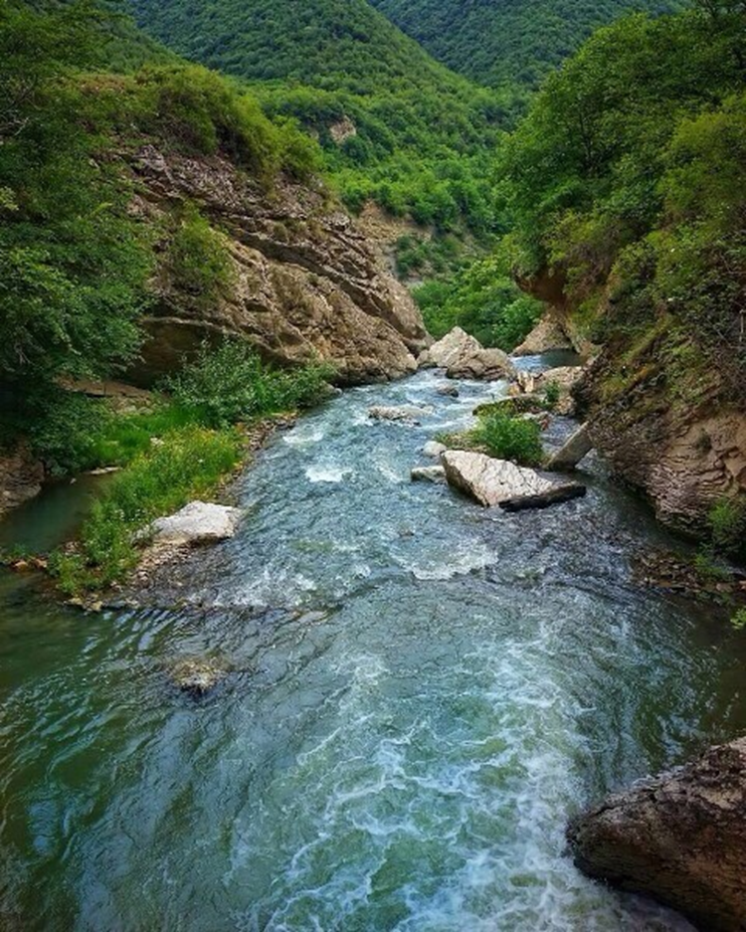

Рис. 4. Река Ханагчай

    - Рельеф

В Табасаранском районе Республики Дагестан находится хребет Джуфудаг. Стержневой хребет с многочисленными отрогами протянулся с северо-запада на юго-восток, пересекается хребтом Уллудаг в горе Кошанапу.
Высшей точкой горного массива, ограниченного перевалами Кошанапу, Джyфy Южным и Орлиным, является гора Джуфудаг. Её вершина расположена на высоте 3015 метров над уровнем моря. Находится вблизи сёл Хараг и Кужник. С табасаранского языка ороним переводится как: «джуф» — снежный, «дагъ» — гора. Джуфудаг сложен из плотных глинистых сланцев, на южных склонах имеются небольшие выходы кристаллизированных песчаников. Встречаются камни с отпечатками моллюсков, рыб и папоротников древних геологических эпох. На горном массиве скальных выходов и осыпей незначительное количество.
Склоны и гребни покрыты высокотравными альпийскими лугами. На значительном отдалении от вершины Джуфудаг, на восточном склоне, появляются широколиственные леса: бук, берёза, граб, осина и реже тис. Животный мир представлен: сернами, дагестанскими турами, волками. У подножий горы обитают грызуны, полевые мыши и суслики. Птичий мир состоит из альпийских галок, каменных куропаток, красноклювых клушиц, голубей, грифов-стервятников. На склонах массива Джуфудаг находятся истоки рек: Ханагчай, Кошанапу, Шарихерк, Рубас.

1.3.4 Геологическая характеристика

В геологическом строении территории принимают участие отложения средней юры, нижнего и верхнего мела, палеогена и неогена, перекрытые четвертичными отложениями.
В геологическом строении территории принимают участие породы юры, мела, палеогена и неогена, перекрытые четвертичными отложениями.
Активная оползневая зона зафиксирована между селениями Ерси и Кужник. Ширина зоны изменяется от 350 до 450 м, протяжённость по склону достигает 1650 м. Почвенный покров, отличающийся большим разнообразием, представлен каштановыми, карбонантными, коричневыми и бурыми лесными, горнолесными и горно-луговыми почвами. В долинах рек в условиях гидроморфного режима развиты луговые и лугово-лесные почвы. Встречаются также маломощные черноземы и солончаки.
Коренные породы представлены мергелями, глинами, сланцами, песчаниками. Общая мощность их достигает 6000 м.
Четвертичные породы представлены аллювиальными, делювиальными, элювиальными, оползневыми накоплениями песчано-глинистого состава с различным содержанием обломочного материала.
Общая мощность их изменяется от 0 до 100 метров

1.3.5 Минерально-сырьевая база

Значительных запасов минерально-сырьевых ресурсов на территории сельсовета не выявлено. Требуется проведение поисковых и геологоразведочных работ, определение промышленных запасов и промышленное освоение местных строительных материалов и других полезных ископаемых.
Недостаточно развита минерально-сырьевая база района, а поисковые и разведочные работы на территории района не проводятся.

1.3.6 Инженерно-строительная характеристика

Сейсмичность рассматриваемой территории составляет 8-9 баллов.
Высокая сейсмичность территории обусловлена современными тектоническими движениями, т.е. движениями земной коры, происходящими в настоящее время или происходившими несколько сотен лет назад, выражающимися в поднятиях, опусканиях и сдвигах земной коры.
Сейсмическая интенсивность выбранной под строительство площадки может отличаться от фоновой, как в большую, так и в меньшую сторону в зависимости от грунтовых условий. Землетрясения даже невысокой интенсивности могут быть причиной активизации и проявления многих экзогенных процессов.
В рассматриваемом районе наиболее развиты эрозионные, обвально-осыпные, оползневые процессы, а также возможны сели и лавины.

2. Обоснование выбранного варианта размещения объектов местного значения на основе анализа использования территорий муниципального образования

При разработке Генерального плана рассматривались два варианта развития муниципального образования: инерционный и инновационный.
Инерционный (сдержанный) сценарий подразумевает развитие муниципального образования по достигнутому уровню производственной базы, использованию ресурсного потенциала, в соответствии со сложившимися социальными условиями и динамикой численности населения. В качестве минимальных мероприятий определены ремонт существующих транспортных и инженерных сетей, объектов соцкультбыта (минимальные мероприятия - это те, которые связаны с подержанием достигнутого уровня социально-экономического развития).
Оптимистичный (инновационный вариант) предусматривает развитие производственной базы, развитие инженерной инфраструктуры, улучшение социальных и культурно-бытовых условий жизни населения.
Мероприятия по развитию инфраструктуры и жилищного строительства предложенного в Генеральном плане рассчитывались исходя из инновационного сценария развития поселения.
Инновационный вариант развития муниципального образования разрабатывался на основе следующих нормативных документов:

- Федерального закона от 06.10.2003г. № 131-ФЗ «Об общих принципах организации местного самоуправления в Российской Федерации»;
- Закона Республики Дагестан 10.04.2002г. №16 «Об административно-территориальном устройстве Республики Дагестан»;
- Постановления Правительства РФ от 20.03.2003г. № 165 «О внесении изменений и дополнений в порядок разработки и реализации федеральных целевых программ и межгосударственных целевых программ, в осуществлении которых участвует Российская Федерация»;
- Программы социально-экономического развития Республики Дагестан на 2016-2025 годы;
- Стратегия социально-экономического развития территориальной зоны «Горный Дагестан» до 2025 года;
- Стратегии социально-экономического развития Республики Дагестан до 2025 года;
- Схема территориального планирования Республики Дагестан;
- Схема территориального планирования Табасаранского муниципального района.

Главным условием реализации инновационного варианта развития является привлечение в экономику, инфраструктуру и социальную сферу муниципального образования «село Кужник» достаточных финансовых ресурсов. Инновационный сценарий развития предполагает в процессе его реализации осуществлять разработку и принятие программных мероприятий в различных сферах деятельности, в том числе коммерческих инвестиционных проектов.
При анализе существующей ситуации были учтены планировочные ограничения, влияющие на территориальное развитие муниципального образования.
Необходимо постоянно осуществлять разработку инвестиционных проектов для участия в конкурсных отборах, с целью включения их в Программу экономического и социального развития Республики Дагестан.

2.1 Сведения о программах комплексного социально-экономического развития муниципального образования, для реализации которых осуществляется создание объектов местного значения

Республиканская целевая программа «Развитие овощеводства в республике Дагестан на 2012-2020 годы»;

Республиканская целевая программа "Энергосбережение и повышение энергетической эффективности в республике Дагестан на 2011-2015 годы и на период до 2020 года"

Республиканская целевая программа "Развитие сельского хозяйства и регулирование рынков сельскохозяйственной продукции, сырья и продовольствия на 2014-2020 годы"

Стратегия и государственная программа Российской Федерации «Развитие Северокавказского федерального округа» на период до 2025 года.

Республиканская целевая программа «Развитие территориальных автомобильных дорог общего пользования Республики Дагестан на период 2010-2015 годов и до 2020 года».

Республиканская целевая программа «Комплексное развитие систем коммунальной инфраструктуры Республики Дагестан на 2012-2020 годы».

Республиканская целевая программа «О состоянии здоровья населения и мерах по улучшению санитарно-эпидемиологической и экологической обстановки в Республике Дагестан».

Республиканская целевая программа «Повышение технической оснащенности сельскохозяйственного производства в Республике Дагестан на 2012-2020 годы».

2.2 Территориально-планировочная организация муниципального образования.
Баланс земель территории муниципального образования.
Планировочная структура

Границы села Кужник в настоящее время установлены.
Основной идеей пространственно-планировочных решений является повышение уровня комфортности среды проживания и достижение нормативной обеспеченности населения социальными услугами и инженерной инфраструктурой.
Настоящим генеральным планом предусмотрено сохранение существующей планировочной оси, осуществление нового жилищного строительства на свободных территориях, совершенствование инженерной и улично-транспортной сети, а также системы культурно-бытового обслуживания, установление санитарных разрывов и формирование зеленых пространств вокруг объектов культурно-бытового, инженерного и специального назначения.
Баланс земель
Данные о распределении территории поселения по категориям использования земель на 01.01.2019 г. представлены следующей в таблице 1.

Таблица 1. Баланс земель МО «сельсовет Кужникский» на 01.01.2019 г.

№ п/п | Категории использования земель | Площадь
№ п/п | Категории использования земель | га | % к итогу
1 | Зем. фонд всего | 1341 | 100
2 | Пашня | 186 | 13,9
3 | Многолет насаждения | 12 | 0,9
4 | Сенокос | 114 | 8,5
5 | Пастбища | 537 | 40,0
6 | Итого с/угодий | 849 | 63,3
7 | Приусадебные земли | 166 | 12,38
8 | Прочие земли | 45 | 3,4

Общая площадь земель муниципального образования «село Кужник» в границах Табасаранского района составляет 13,41 кв. км.
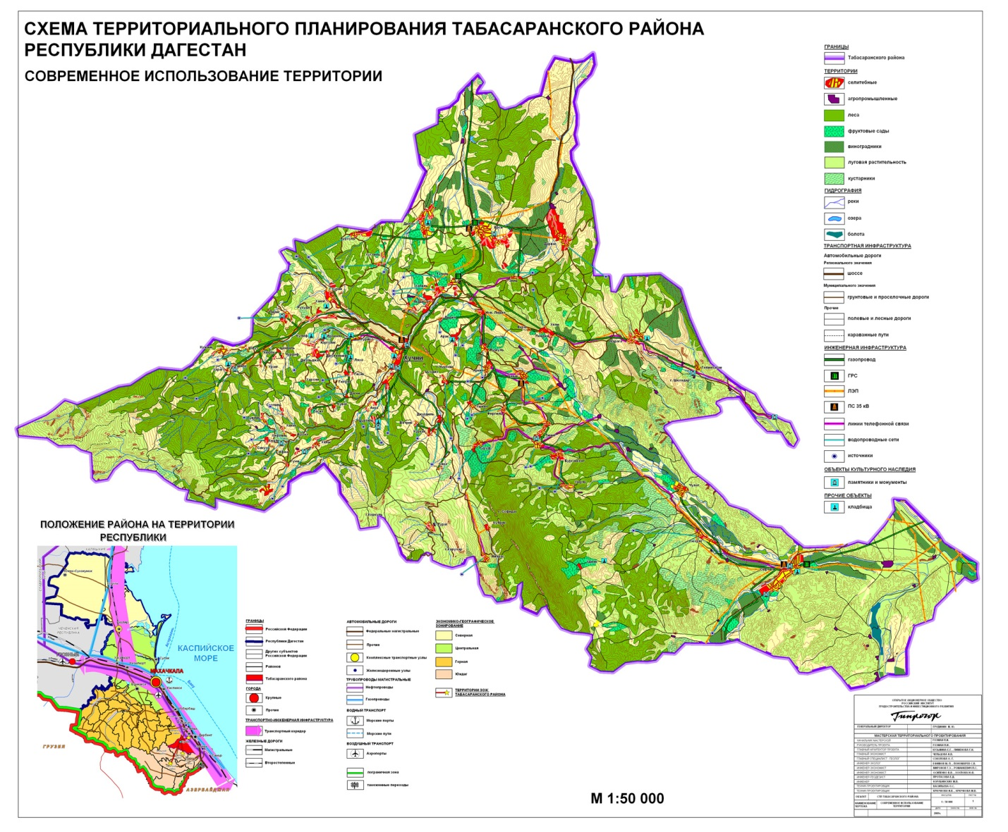
Рис. 5. Территориальное планирование Табасаранского района

2.3 Экономическая база муниципального образования

На территории муниципального образования находятся бибиотека, врачебная амбулатория, фельдшерско-акушерский пункт, средняя школа, детский сад, сельский дом культуры, учреждение физической культуры и спорта .
Пастбища занимают 537га (40,0%) от общей площади землепользования предприятия, пашня – 186 га (13,9%), сенокос – 114га (8,5%), Сады – 166га (12,38%), прочие земли 45га (3,4%).
Экономическая база поселения основана на использовании местных ресурсов: в сельском хозяйстве.
Естественные кормовые угодья, представленные в основном пастбищами, занимают почти 40% всех сельскохозяйственных угодий.
На территории муниципального образования расположено около 195 хозяйств.
Село «Кужник» является преимущественно сельскохозяйственным и формирует, наряду с другими сельскохозяйственными территориями, агропромышленный комплекс Табасаранского района. В экономике муниципального района сложилась не устойчивая структура сельскохозяйственного производства.
От того, как будет развиваться сельское хозяйство и обслуживающие его объекты, от того, как будут решаться на его территории вопросы земельных отношений, будет зависеть и развитие АПК района в целом. Насколько рационально будет организовано сельское хозяйство села, настолько рационально будет организована территория района.
Для сбалансированного развития сельскохозяйственного производства, эффективного использования пахотных земель, необходимо научно-обоснованное, с позиций рациональных севооборотов, распределение посевных площадей под зерновыми, техническими, кормовыми культурами, а так же картофелем и овощебахчевыми культурами.
Садоводство относится к традиционным и инвестиционно-привлекательным отраслям сельского хозяйства территории села.. Основным ассортиментом плодов являются яблоневые культуры.
Овощеводство, в т.ч. картофелеводство, является одной из приоритетных отраслей растениеводства. Основным ассортиментом овощей являются томаты и капуста.
Животноводство представлено овцеводством, скотоводством молочно-мясного направления, птицеводством, а также коневодством. На сегодняшний день утрачены молочно-товарные фермы.
Факторами, обусловливающими рост объемов производства продукции, являются: эффективное использование пастбищ, значительное увеличение показателей продуктивности поголовья за счет улучшения условий содержания животных, породных характеристик стада и качества кормления, применения новых технологий выращивания скота и производства кормов.
Значительный потенциал имеет птицеводство, которое в последние годы наращивает темпы развития и обладает быстротой оборачиваемости капитала, обеспечивает высокую рентабельность и окупаемость капиталовложений, а также высокий спрос на готовую продукцию. Рост показателей птицеводства происходит за счет личных хозяйств населения.
Низкий уровень технического и технологического оснащения, неразвитость племенной, зоотехнической, селекционной работы, неудовлетворительное состояние и использование естественных кормовых угодий, низкие показатели продуктивности, отсутствие необходимой логистики, привели к тому, что продукция животноводства в муниципальном районе отличается высоким уровнем затрат на ее производство. Это в свою очередь привело к отсутствию интереса у инвесторов в создании предприятий переработки молока, мяса, шкур, шерсти.
Проектные предложения
Определяющими направлениями экономики муниципального образования «село Кужник» на период планирования (до 2039 г.) будут являться:
− сельскохозяйственное производство, в том числе переработка сельскохозяйственной продукции;
− торговля.
На первую очередь генеральным планом «села Кужник» в качестве мероприятий предусмотрено:

- строительство и реконструкция животноводческих комплексов;
- увеличение поголовья крупного рогатого скота, а также овец и коз целесообразно при расширении кормовой базы, что может потребовать изменение границ сельскохозяйственных угодий.
- восстановление молочно-товарных ферм
- развитие интенсивного плодоводства и овощеводства закрытого грунта.

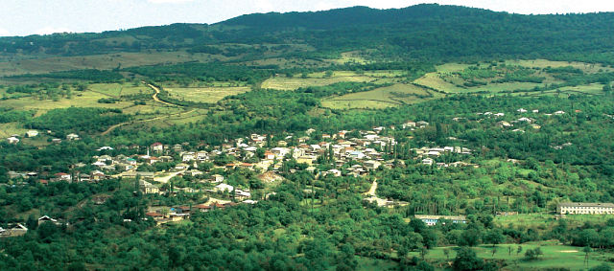

Рис. 6. Село Кужник – общий вид.

2.4 Население

Анализ численности населения выполнен по материалам статистической отчетности, предоставленным заказчиком и территориальным органом федеральной службы государственной статистики по Республике Дагестан.
Общая численность населения, проживающего на сегодняшний день в муниципальном образовании «село Кужник», составляет 1060. Средний состав семьи равен 5 чел.
Динамика численности населения за период 2002 – 2016 годы приведена ниже в таблице 2.

Таблица 2.
Динамика численности населения муниципального образования
за 2010 -2018 г

 | Год
Наименование
показателей | 2010 | 2011 | 2012 | 2013 | 2014 | 2015 | 2016 | 2017 | 2018
Численность населения с. Кужник, человек | 814 | 843 | 875 | 906 | 937 | 960 | 982
 |  |  |  |  |  |  |  | 1022 | 1060

За период с 2010 до 2018г. численность населения увеличилась в среднем на 246 человек. Динамика численности населения изучается за период 9 лет и представлена в таблице 3.

Таблица 3.
Динамика численности населения

Показатели | Годы
Показатели | 2010 | 2011 | 2012 | 2013 | 2014 | 2015 | 2016 | 2017 | 2018
Численность населения | 0.81 | 0.84 | 0.88 | 0.91 | 0.94 | 0.96 | 0.98 | 1.02 | 1.1
Изменение численности | 0 | 0.03 | 0,04 | 0.03 | 0,03 | 0.03 | 0,02 | 0,04 | 0.08

Расчет общего прироста (убыли) населения производится по формуле:
ΔN = NП - NH, (1)
где ΔN - общий прирост (убыль) населения, тыс. чел.;
NH - численность населения на начальный год наблюдения, чел.;
NП - численность населения на последний год наблюдения, чел.;
ΔN = 1,1– 0.81= 0,29чел.

Расчет среднего ежегодного прироста (убыли) населения производится по формуле:
Δр = ΔN/(n-l) (2)
где Δр - средний ежегодный прирост (убыль) населения, чел.;
ΔN - общий прирост (убыль) населения, чел;
n - количество наблюдений
Δр = 0.29/(9-1)= 0.04 чел.

Расчет среднегодового темпа роста (убыли) осуществляется по формуле:
ΔТ = Δр/NH * 100% (3)
где ΔТ - среднегодовой темп роста (убыли) населения, %;
Δр - средний ежегодный прирост (убыль) населения, чел.;
NH - численность населения на начальный год наблюдения, чел.
ΔТ = 0.04/0.81*100% = 4,9%

Темпы роста за 9 лет составили 4,9%
Анализ изменения численности населения поселения проводится в соответствии со статистической информацией по установленным формам.
При помощи статистического метода рассчитаем перспективную численность населения.
Перспективная численность определяется через показатели фактической численности населения и среднегодового темпа роста (убыли) населения по формуле:
Nп= Nф(1±ΔТ/100)t
где Nф – фактическая численность населения, чел.;
∆Т – среднегодовой темп роста (убыли) населения, %;
t – период прогнозирования, лет.

Расчет производим на период прогнозирования на 5 и 20 лет.
Nп= 1060(1+ 4,9/100)⁵=1346 чел
Nп= 1060(1+ 4,9/100)²⁰=2759чел
Относительно 2018 года, где население составляет 1060 человек, просматривается увеличение численности населения на прогнозируемые периоды. В 2024 году численность населения по прогнозным оценкам составит 1346человек, а в 2039 году 2759 человека.
Перспективы демографического развития будут определяться:
- улучшением жилищных условий;
- обеспечением занятости населения;
- улучшением инженерно-транспортной инфраструктуры;
- совершенствованием социальной и культурно-бытовой инфраструктуры;
- созданием более комфортной и экологически чистой среды;
- созданием механизма социальной защищенности населения и поддержки молодых семей, стимулированием рождаемости и снижением уровня смертности населения, особенно детской и лиц в трудоспособном возрасте.

2.5 Жилищный фонд

В селе Кужник наблюдается относительно высокая обеспеченность населения общей площадью жилых домов – 18 кв./м на человека. Этот показатель сравним со среднереспубликанским – 15,9 кв./м на человека.
Весь жилищный фонд находится в капитальных (каменных, кирпичных) строениях. Ветхий и аварийный жилищный фонд в проектируемые периоды подлежат убыли в первую очередь.
Общая площадь жилых помещений в с. Кужник на 01.01.2019 г. составила 17550 м2. В ветхом и аварийном состоянии находящегося жилья не имеется. Средняя жилищная обеспеченность в селе равна 18 м2/чел.

Таблица 4.
Общая характеристика жилищного фонда на 01.01.2019 г.

№  п/п | Наименование | Един. изм. | Значение
1 | Всего жилых домов | количество домов | 195
1.1 | В том числе индивидуальная жилая застройка | количество домов | 195
1.2 | Многоквартирные жилые дома до 3-х этажей | количество домов | -
1.3 | Многоквартирные 4-5 этажные жилые дома | количество домов | -
1.4 | Многоквартирные жилые дома этажностью более 5 этажей | количество домов | -
2 | Жилищный фонд | тыс.м² общей площади | 12
3 | Обеспеченность жилищного фонда инженерным оборудованием | % от общего количества жилищного фонда | 100%
 | - водопроводом | - | -
 | -централизованной канализацией | - | -
 | -сетевым газом | «-« | 100
 | - централизованным теплоснабжением | - | -
 | - электроснабжением | «-« | 100

Действующие нормативы потребления населением предоставляемых коммунальных услуг (холодное водоснабжение и водоотведение) утверждены Приказом Минстроя РД от 09.08.2012 г № 149 «Об утверждении нормативов потребления коммунальных услуг на территориях муниципальных образований Республики Дагестан».
Инженерная обеспеченность жилищного фонда сельского поселения является не полной, поскольку в муниципальном образовании отсутствуют централизованное водо-, теплоснабжение, централизованная канализация.

Проектные предложения

В целях разработки и реализации мероприятий, направленных на развитие жилищного строительства, обеспечение граждан доступным жильем подготовлены Проектные предложения по развитию жилищного строительства в с. Кужник.

Проектная организация жилой зоны основывается на следующих основных задачах:
установление границы населенного пункта;
упорядочение существующей планировочной структуры;
функциональное зонирование;
выбор направления территориального развития.

Главной задачей жилищной политики является обеспечение комфортных условий проживания для различных категорий граждан.
Для решения этой задачи Генеральным планом к 2039 году предлагается:

снести ветхий и аварийный жилищный фонд;
осуществить строительство нового жилья на свободных территориях;
осуществлять строительство технологичного жилья;
обеспечить жилыми помещениями отдельные категории населения и малоимущих граждан.
Таблица 5.

Движение жилищного фонда муниципального образования «село Кужник»

 |  |  | На | I | 2024 - | Всего за
№ |  | Единица | На | очередь | 2024 - | период
№ | Наименование | Единица | начало | очередь | 2039 | период
п/п | Наименование | измерения | начало | (2019- | 2039 | 2019 -
п/п |  | измерения | периода | (2019- | г. | 2019 -
 |  |  | периода | 2024 г.) | г. | 2039г.
1 | Численность постоянного | чел. | 1060 | 1346 | 2759 | Х
1 | населения
2 | Средняя обеспеченность | м²/чел | 18 | 20 | 20 | Х
2 | жилищным фондом
3 | Жилищный фонд на 01.01.2019 г. | м² | 19000 | Х | Х | Х
4 | Убыль жилищного фонда | м² | Х | Х | Х | Х
5 | Существующий сохраняемый ЖФ | м² | Х | 21200 | 26920 | Х
6 | Объемы нового строительства | м² | Х | 5720 | 28260 | 33980
7 | ЖФ к концу периода | м² | Х | 26920 | 55180 | Х

Типология нового жилищного строительства

Генеральным планом предлагается малоэтажная индивидуальная застройка жилыми зданиями на 1 семью, этажностью от 1 до 3 этажей.

Первая очередь строительства

Важнейшими задачами реализации I очереди жилищного строительства является определение его объемов до 2024 года (приоритетными являются территории, имеющие проектную документацию или отводы).
Площадь нового жилищного строительства на конец I очереди составит 5720 м², что обеспечит расселение жителей со средней обеспеченностью 20 м²/чел.

Расчетный срок

С 2024 по 2039 г. жилищное строительство в селе Кужник будет вестись, как и
на первую очередь, в направлении индивидуальной жилой застройки – будет
построено 28260 м² жилья. Площадь жилищного фонда к 2039 году составит 55180 м², обеспеченность жильем – 20 м²/чел.

Расчет объемов нового строительства

1. Существующий жилищный фонд –19000 тыс.м2 общей площади.
2. Существующий сохраняемый жилищный фонд: 19000 м2 общей площади.
3. Потребность в жилищном фонде на расчетный срок: 1699*20 = 33980 м2 общей площади

где: 1699 – прирост численности населения на 01.01.2039г., человек; 20 – перспективная обеспеченность населения жилищным фондом, м2/чел.
4. Объем нового жилищного строительства: 33980 м2 общей площади.

2.6 Система культурно-бытового обслуживания образования

Строительство объектов социально-культурного и коммунального назначения осуществляется в основном за счет государственных капитальных вложений.
Проектируемое строительство объектов производственного назначения, переработки сельскохозяйственной продукции, ремонт и строительство дорог, ремонт и строительство объектов социально-культурного обслуживания населения, строительство электросетей и объектов коммунального хозяйства будет способствовать развитию строительной деятельности на территории района, увеличению численности занятых в строительстве, снижению уровня безработицы.
Система социального и культурно-бытового обслуживания муниципального образования «село Кужник» формируется с учетом следующих факторов: сложившихся коммуникационных связей, экономического и социально-культурного потенциала, особенностей системы расселения, уровня развития транспортной сети.

Таблица 6.

Перечень объектов социального и культурно-бытового обслуживания

№  п/п | Наименование учреждений обслуживания | Един.  изм. | Проектная емкость существующих сохраняемых объектов
№  п/п | Наименование учреждений обслуживания | Един.  изм. | значение | % обеспеченности
Учреждения образования
1 | Дошкольные образовательные учреждения | мест | 25 | 33
2 | Общеобразовательные школы | мест | 120 | 83
3 | Учреждения внешкольного образования | мест | - | -
Учреждения здравоохранения и социального обеспечения
2 | Амбулаторно-поликлиническая сеть, диспансеры без стационара | посещений в смену | - | -
3 | Фельдшерский или фельдшерско-акушерский пункт | объект | 1 | 80
4 | Выдвижной пункт медицинской помощи | автомобиль | - | -
5 | Аптеки | м² общей площади | - | -
Физкультурно-спортивные сооружения
1 | Территория плоскостных спортивных сооружений (на 1 тыс. чел.) | га | 0,20 | 50
2 | Спортивные залы | м² площ. зала | 60 | 94
Учреждения культуры
1 | Клубы сельских поселений | мест | 200 | 100
2 | Сельские массовые библиотеки | тыс. единиц хранения | 3550 | 70
3 | Кинотеатры | мест | - | -
Торговля и общественное питание
1 | Магазины, в том числе: | м² торг .площ. | 4 | 5
1 | магазин продовольственных товаров | м² торг.площ. | 4 | 5
1 | магазин непродовольственных товаров | м² торг.площ. | 4 | 5
2 | Предприятия общественного питания | пос. мест | - | -
Учреждения и предприятия бытового и коммунального обслуживания
1 | Предприятия бытового обслуживания | раб. мест | - | -
2 | Банно-оздоровительный комплекс | помывочное место | - | -
3 | Пожарное депо | пожарный автомобиль | - | -
Административно-деловые, коммунальные объекты
1 | Административно-управленческое учреждение | объект | 1 | 100
2 | Отделения связи | объект | - | -
3 | Отделение, филиал банка | объект | - | -

Согласно данным вышеприведенной таблицы обеспеченность объектами социального и культурно-бытового обслуживания муниципального образования не соответствует нормативной емкости, предусмотренной республиканскими нормативами градостроительного проектирования.

Образование и воспитание
Образовательная система – совокупность образовательных учреждений, призванных удовлетворить запросы жителей в образовательных услугах и качественном специальном образовании.

Система образовательных учреждений поселения представлена одним – детским садом «Чебурашка» и средней общеобразовательной школой.
Кужникская средняя общеобразовательная школа рассчитана на 120 ученических мест.

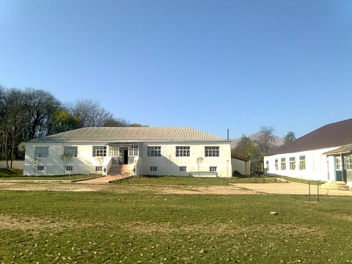

Рис. 7 Кужникская средняя школа

Таблица 7.

Перечень образовательных учебных заведений МО «село Кужник»

№  п/п | Наименование МКОУ | Адрес | Вместимость, мест
№  п/п | Наименование МКОУ | Адрес | Проект. | Факт.
1 | «Кужникская СОШ » | Ул. Школьная , 27 | 120 | 208
2 | ДОУ «Кужникский детский сад» | Ул. Школьная, 28 | 25 | -

Здравоохранение и социальное обеспечение

Система здравоохранения муниципального образования «село Кужник» представлена одной врачебной амбулаторией.

Таблица 8.
Перечень объектов здравоохранения муниципального образования «село Кужник»

№ п/п | Наименование | Почтовый  адрес | Проект. мощность,  пос./смену | Факт. мощность  пос./смену | Форма собственности | Год постройки | Год ремонта
1 | Вр/амбул. | Ул.Школьная,30 | 30 | 30 | ЦРБ Табасаранского района | 1965 | -
Профильную медицинскую помощь население получает в районной больнице. Аптечные киоски на территории с. Кужник не имеются.
Учреждения культуры

Главной целью сферы культуры является предоставление жителям возможности получения необходимых культурных благ при обеспечении их доступности и многообразия и целенаправленное воздействие на личность для формирования определенных положительных качеств.

В данной сфере существуют следующие основные проблемы:

-недостаточная мощность;

-слабая материальная база;

-расположение учреждений в старых зданиях, требующего капитального ремонта.

Учреждения культуры муниципального образования «село Кужник» представлены клубом и библиотекой.

Таблица 9.
Характеристика учреждений культуры сельсовета

№ п/п | Наименование | Почтовый адрес | Вид собственности | Год постройки | Проектная мощность  (ед., кол-во зрит. мест) | Число работников
Дома культуры, клубы
1 | Клуб | Ул. Клубная,6 | АМО СП «сельсовет Кужникский» | 1967 | 200 | 3
Библиотеки
1 | Библиотека | Ул. Клубная ,7 | Администрация Табасаранского района | 1967 | 60 | 2

Обеспеченность учреждениями культуры в с. Кужник согласно нормативам градостроительного проектирования Республики Дагестан составляет: по клубу - 100%, по библиотеке – 70%.

Спортивные сооружения и площадки

Спортивные сооружения муниципального образования представлены спортивным залом в школе площадью 60 кв.м пола и спортивной площадкой на пришкольной территории площадью 0,20 га.

Торговля, бытовое обслуживание, общественное питание

Сфера торговли и общественного питания с. Кужник представлена одним магазином общей площадью торговых залов 4м² (обеспеченность - 5% от норматива). Объекты бытового обслуживания и общественного питания в селе отсутствуют.

Административно-деловые учреждения
На территории муниципального образования «село Кужник» имеются следующие административно-деловые учреждения: администрация села и мечеть.
Таблица 10.
Перечень административно-деловых учреждений на территории села Кужник

Наименование | Местоположение
Администрация МО «село Кужник» | с. Кужник
Мечеть | с. Кужник

Муниципальное образование «село Кужник» не располагает своим почтовым отделением связи.

Расчет потребности населения в учреждениях социального и культурно-бытового обслуживания.
Формирование и развитие системы культурно-бытового обслуживания в значительной мере способствует достижению главной цели градостроительной политики муниципального образования – обеспечения комфортности проживания.
В связи с этим, генеральным планом для каждой группы предприятий обслуживания выработан ряд предложений, основанных на анализе существующей ситуации в разрезе муниципального образования. Анализ основан на рекомендациях Республиканских нормативов градостроительного проектирования Республики Дагестан и помимо нормативного уровня обеспеченности учитывает виды и радиусы обслуживания объектов социально-культурной инфраструктуры.

Проектные предложения

Для улучшения обеспеченности жителей села Кужник услугами учреждений социального и культурно-бытового назначения генеральным планом на I очередь строительства предлагается следующий комплекс мероприятий:

1. строительство нового детского сада на 50 мест;
2. капитальный ремонт спортзала;
3. кап. ремонт детского сада;
4. капитальный ремонт СОШ;
5. капитальный ремонт клуба;
6. капитальный ремонт врачебной амбулатории;
7. капитальный ремонт библиотеки;
8. строительство аптеки

На расчетный срок генеральным планом предлагается следующий комплекс мероприятий:
- Строительство аптеки;
- Строительство школы на 150 мест;
- Строительство нового корпуса детского сада на 150 мест;
- Строительство продовольственных магазинов общей площадью 200 м²;
- Строительство отделения связи

2.7 Транспортная инфраструктура муниципального образования

2.7.1 Внешний транспорт

Внешние транспортные связи муниципального образования «село Кужник» осуществляются автомобильным транспортом.

Пассажирские и грузовые перевозки

Перевозки производятся автотранспортом предприятий и частными предпринимателями. Внутренние пассажирские перевозки в населенном пункте с. Кужник не осуществляются. Индивидуальный автотранспорт представлен личным транспортом населения. Личный транспорт содержится в гаражах, находящихся на территории приусадебных участков. Транспорт юридических лиц хранится на территории предприятий – владельцев автотранспорта.

Проектные предложения

На расчетный срок генерального плана внешние связи поселения будут обеспечиваться, как и в настоящее время, автомобильным транспортом.
Основные принципы развития транспортной инфраструктуры муниципального образования «село Кужник» должны включать в себя три основные составляющие: улучшение качества существующих автодорог, строительство новых автобусных площадок и изменение маршрутов автобусного сообщения.
Генеральным планом на первую очередь (до 2024г.) строительства предлагается:

- устройство остановочных, посадочных площадок, автопавильонов на автобусных остановках;
- замена поврежденных и установка новых дорожных ограждений, замена поврежденных и установка недостающих дорожных знаков.

2.7.2 Улично-дорожная сеть

Улично-дорожная сеть муниципального образования «село Кужник» представляет собой часть территории, ограниченной красными линиями и предназначенной для движения транспортных средств и пешеходов, прокладки инженерных коммуникаций, размещения зеленых насаждений и шумозащитных устройств, установки технических средств информации и организации движения.
Категории улиц и дорог муниципального образования «село Кужник» приняты в соответствии с классификацией, приведенной в следующей таблице.

Таблица 11.
Категории улиц и дорог и их основное назначение

№ п/п | Категория сельских улиц и дорог | Основное назначение | Расчетная скорость движения, км/ч | Ширина полосы движения, м | Число полос движения | Ширина пешеходной части тротуара, м
1 | Поселковая дорога | Связь сельского поселения с внешними дорогами общей сети | 20 | 3,5 | 2 | -
2 | Главная улица | Связь жилых территорий с общественным центром | 20 | 3,5 | 2 | 1,5-2,5
3 | Улица в жилой застройке:
3.1 | основная | Связь внутри жилых территорий и с главной улицей по направлениям с интенсивным движением | 20 | 3 | 2 | 1,0-1,5
3.2 | второстепенная (переулок) | Связь между основными жилыми улицами | 20 | 3 | 1 | 1
3.3 | проезд | Связь жилых домов, расположенных в глубине квартала, с улицей | 20 | 2,75-3,0 | 1 | -
4 | Хозяйственный проезд, скотопрогон | Прогон личного скота и проезд грузового транспорта к приусадебным участкам | 20 | 3 | 1 | -

Общая протяженность улично-дорожной сети населенного пункта муниципального образования составляет около 7 км.
Решение проблемы благоустройства улично-дорожной сети с. Кужник сформулировано в проектных предложениях генерального плана.
Таблица 12.

Перечень и характеристика улиц поселения в разрезе населенных пунктов

№  п/п | Наименование улиц | Протяженность, м | Ширина, м |  | Категория улицы | Тип покрытия | Потребность в ремонте/замене дорожного покрытия, м
1 | Кужникская | 2500 | 3.5 |  | 6 | грунт | 100%
2 | Южная | 800 | 3.5 |  | 6 | грунт | 100%
3 | Школьная | 1500 | 3.5 |  | 6 | грунт | 100%
4 | Клубная | 800 | 3.5 |  | 6 | грунт | 100%
5 | Луговая | 600 | 3,5 |  | 6 | грунт | 100%
6 | Центральная | 800 | 4 |  | 6 | грунт | 100%
ИТОГО |  | 5200

Проектные решения

Генеральным планом предусматривается сохранение и дальнейшее развитие сложившейся структуры улично-дорожной сети муниципального образования «село Кужник». На первую очередь строительства предусмотрены следующие мероприятия:

- асфальтирование главных улиц в с. Кужник;
- установка уличного освещения;
- при организации новой жилой застройки предусмотреть строительство улично-дорожной сети (новых улиц, переулков). Доля улиц и проездов от общей площади комплексной жилой застройки должна составлять 5–7%.

Генеральным планом на расчетный срок в качестве мероприятий определено:

- нанесение дорожной разметки, замена поврежденных и установка новых дорожных ограждений, замена поврежденных и установка недостающих дорожных знаков, установка дорожных знаков индивидуального проектирования;
- формирование улиц и проездов при организации жилых и общественно-деловых зон на свободных территориях.

2.8 Инженерное оборудование территории

В составе Генерального плана муниципального образования «село Кужник» разработаны мероприятия по развитию систем инженерного оборудования, направленные на комплексное инженерное обеспечение с. Кужник, модернизацию и реконструкцию устаревших инженерных коммуникаций и головных источников, внедрение политики ресурсосбережения.
2.8.1 Водоснабжение

Село Кужник и село Улуз питается от одного источника водоснабжения, расположенного в 7,5 км от села Кужник в северо-восточном направлении в долине Джуф-Даг, на высоте 1800 метров. Источник водоснабжения расположен в труднодоступном горном ущелье, каптажирован, не имеет ЗСО.
Вода из источника самотеком стекает в надземный резервуар (материал-сталь, объемом 6 тн) по водоводу (материал-полиэтилен, диаметром 100 мм), протяженностью 7,5 км. Далее от резервуара-накопителя вода подается потребителям по двум водоводам в село Кужник и в село Улуз.
В село Кужник вода подается по водоводу, протяженностью 1,2 км (материал-полиэтилен, диаметрами 32,50 мм), далее по распределительным сетям по улице Южная (протяженностью 0,3 км) и улице Центральная (протяженностью 0,6 км).
Источниками водоснабжения населения с. Кужник служат родниковые источники. Водоснабжение населения питьевой водой на территории села Кужник осуществляется из поверхностных источников (родников) с использованием разводящих сетей водопровода без водоразборных колонок.
В границах сельского поселения «сельсовет Кужникский» отсутствует система централизованного водоснабжения, система горячего водоснабжения и системы централизованного водоотведения.
Схема децентрализованного водоснабжения сельского поселения «сельсовет Кужникский» представляет собой единую эксплуатационную зону и классифицируется:

по назначению – объединенная система водоснабжения (хозяйственно-питьевые, производственные и противопожарные нужды);

по виду обслуживаемого объекта – поселковая;

по степени обеспеченности подачи воды (по надежности действия) относится к третьей категории, при которой величина допускаемого снижения подачи воды не должна превышать 15 (пятнадцать) суток. Перерыв в подаче воды при снижении подачи ниже указанного предела допускается на время не более чем на 24 ч.

по характеру используемых природных источников – получающие воду из подземных источников (родники);

по способу использования воды – система прямоточного водоснабжения;

по способу подачи воды – самотечная.

Водоснабжение потребителей питьевой водой и технологическим обеспечением объектов социальной сферы, сферы бытовых услуг осуществляется от подземного источника (родника), находящегося в северо-восточной части сельского поселения. Система горячего водоснабжения в границах сельского поселения отсутствует.

 |  | Таблица 13.
№ п\п | Наименование улиц | Протяженность,м
1 | по улице Школьная | 800
2 | по улице Клубная | 800
3 | по улице Кужникская | 1600
4 | по улице Луговая | 380

 |  |  | Таблица 14.
Диаметр, D, мм | Материал | Способ прокладки | Протяженность, L, м
50 | ПЭТ | Подземная в с.Кужник | 1200
32 | ПЭТ | Подземная в с.Кужник | 900
Итого |  |  | 2100

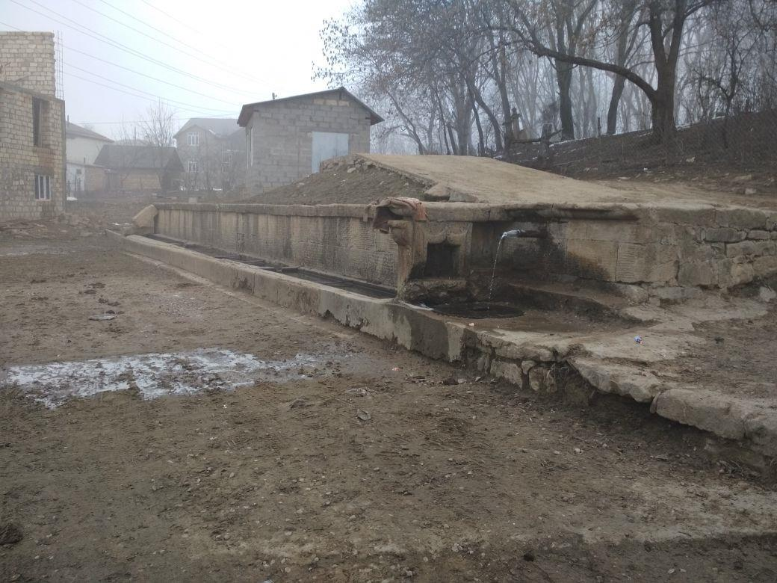

Противопожарное водоснабжение поселения

На территории с. Кужник противопожарное водоснабжение осуществляется наружными источниками из естественных водоемов.

Нормы водопотребления и расчетные расходы воды питьевого качества.

Водопотребителями сельского поселения «сельсовет Кужникский» являются:

-население;

-объекты соцкульбыта и общественно-делового назначения; -предприятия местной промышленности.

При прогнозировании расходов воды для различных потребителей расходование воды на хозяйственно-питьевые нужды - население является основной категорией водопотребления в муниципальном образовании.
Объем потребления холодной воды населением и объектами нового строительства рассчитывается по нормативному водопотреблению без учета перспективного строительства приведен в таблице 15.
Расчет объемов воды на расходы водоснабжения для бюджетных и прочих потребителей произведен в размере 5 процентов от расчетного объема водопотребления населения на соответствующий прогнозный год.
В соответствии с Приказом Министерства строительства и жилищно-коммунального хозяйства Республики Дагестан от 09 августа 2012 года №149 «Об утверждении нормативов потребления коммунальных услуг на территории муниципального образования «Табасаранский район» (в редакции Приказа Минстроя РД от 02.02.2015 год №11, Приложение № 43,

- изменениями согласно Приказа от 29 мая 2017 года № 100) удельное среднесуточное потребление на хозяйственно-питьевые нужды (жилые дома с водопроводом без канализации) принято в размере 1,8 м3 в месяц на 1 человека.
Исходя из численности населённых пунктов сельского поселения суточный коэффициент неравномерности принят в размере - 1,2, часовой коэффициент неравномерности принят в размере - 1,61.
Расход воды при использовании земельного участка и надворных построек и на приготовление пищи для сельскохозяйственного животного принят в соответствии с Приказом Министерства строительства и ЖКХ Республики Дагестан от 09 августа 2012 год №149, «Об утверждении нормативов потребления коммунальных услуг на территории муниципального образования «Табасаранский район» (в редакции Приказа Минстроя РД от 02.02.2015 год №11) утверждены нормативы потребления населением коммунальных услуг.
Период использования холодной воды на полив принят в размере 183 дней.
Исходя из прогнозной численности населения расчетный расход воды на наружное пожаротушение принят с учетом перспективного развития 10 литров в секунду при количестве одновременных пожаров – один, продолжительностью – три часа. Расчетный объем воды на один пожар составит 108 л/сут. (10*3600*3).
Общий прогнозный баланс подачи воды категории «Населения» приведен в таблице 15.

Таблица 15.

Показатель | Период по годам
Показатель | 2018 | 2024 | 2039
Численность населения,  человек | 1060 | 1346 | 2759
Норма водопотребления, (м³/месяц) | 1.8 | 1.8 | 1.8
Объем водопотребления в месяц, (м³/месяц) | 1908 | 2422.8 | 4966.2
Объем водопотребления в год (тыс. м³) | 22896 | 29074 | 59594
Среднесуточный объем водопотребления (м³/сутки) | 62.729 | 79.655 | 163.271
Суточный коэффициент неравномерности | 1.2 | 1.2 | 1.2
Максимальное среднесуточное водопотребление (м³/сутки) | 75.275 | 95.586 | 195.925
Среднечасовой расход водопотребление (м³/сутки) | 2.614 | 3.319 | 6.803
Часовой коэффициент неравномерности | 1.61 | 1.61 | 1.61
Максимальный часовой расход водопотребление (м³/сутки) | 4.209 | 5.344 | 10.953

Таблица 16.

Показатели | Периоды по годам
Показатели | 2018 г. | 2024 г. | 2039 г.
Бюджетные и прочие потребители, тыс. м³/год | 1145 | 1455 | 2980
Бюджетные и прочие потребители, тыс. м³ | 22896 | 29074 | 59594
Всего, тыс. м³ /год | 24041 | 30529 | 62574
Потери ресурса при транспортировке, тыс. м³ | 0 | 0 | 0
Объем подачи ресурса, тыс. м³ /год | 24041 | 30529 | 62574

Таблица 17.

Наименование потребителей | 1 очередь, тыс. м³/год  ( 2024г.) | Расчетный  срок, тыс. м³ /год  (2039г.)
Население (хозяйственно-питьевые нужды) | 29074 | 59594
Организации (хозяйственно-питьевые нужды и  технологические нужды) | 1454 | 2980
Неучтенные потери | 0 | 0
Итого | 30528 | 62574
Среднесуточное водопотребление | 0.084 | 0.171

Таблица 18.
Показатели | Периоды по годам
Показатели | 2018 г. | 2024 г. | 2039 г.
Категория «Техническая вода»
Население- потребления холодной воды на полив | 17652 | 22415 | 45946
Пожаротушение | 0.108 | 0.108 | 0.108
Всего технической воды | 17760 | 22523 | 46054

В связи с отсутствием централизованной системы водоснабжения в муниципальном образовании расчет требуемой мощности водозаборных и очистных сооружений с разбивкой по годам не проведен.
Проектные решения

Для обеспечения комфортной среды проживания населения муниципального образования «село Кужник» генеральным планом предлагается максимальное обеспечение населения централизованным водоснабжением.
Раздел составлен в соответствии с данными существующего положения и мероприятиями, необходимыми для развития системы на первую очередь (на 01.01.2024 г.) и расчетный срок 01.01.2039 г.) и обеспечивающими население водой нормативного качества в достаточном количестве.
Для обеспечения бесперебойного водоснабжения потребителей поселения необходимо строительство резервуаров чистой воды.
Для хранения расчетного количества воды для тушения возможных очагов необходимо инженерное сооружение емкостного типа, предназначенное для хранения запаса воды.
Увеличение объема накопления резервуаров чистой воды или строительство дополнительного резервуара;
Установка приборов учета воды на источниках;
Обеспечения качества питьевой воды в соответствии СанПиН 2.1.4.1074-01 «Питьевая вода. Гигиенические требования к качеству воды централизованных систем питьевого водоснабжения. Контроль качества».
Необходимо оборудовать каптажные камеры фильтрами;
Повышение надежности работы сетей водоснабжения, а именно замена изношенных стальных трубопроводов на полиэтиленовые трубопроводы по ТУ-2248-032-00284581-98.
Обеспечение условий подключения новых объектов капитального строительства. Создание или восстановление технической документации существующей системы водоснабжения (водозабора, магистральных трубопроводов, распределительной системы) для выявления максимально допустимой производительности и возможности подключения новых потребителей, в том числе объектов нового строительства.
На перспективу в границах сельского поселения исполнительному органу муниципального образования в рамках полномочий установленных 131-ФЗ необходимо определить ресурсоснабжающую организацию (путем заключения концессионного соглашения, заключения долгосрочной аренды, учреждения унитарного предприятия) для последующей организации схемы централизованного водоснабжения, которая должна быть представлена единой эксплуатационной зоной, включающей системы водоснабжения всех четырех населенных пунктов.

2.8.3 Теплоснабжение

В настоящее время централизованное теплоснабжение жилых и общественных зданий отсутствует.
Все объекты жилой, культурно-бытовой и социальной застройки отапливаются от индивидуальных теплоисточников. Основная часть индивидуальной жилой застройки имеет печное отопление. Производственные территории также не обеспечены централизованным теплоснабжением.

Проектные предложения

Сокращение в результате перехода с угля на газ объемов вредных выбросов в атмосферу позволит улучшить экологическую обстановку в населенных пунктах, снизить вредное влияние окружающей среды на здоровье населения.
Проектируемые генеральным планом объекты индивидуальной жилой и общественно-деловой застройки будут оборудованы автономными газовыми котельными.
При проектировании и строительстве объектов жилищно-гражданского назначения предлагается использовать строительные материалы и конструкции, способствующие повышению теплозащиты жилых и общественных зданий согласно новым требованиям строительных норм и правил, а также СНиПа 2.04.07-86 «Тепловые сети».

2.8.4 Газоснабжение

В настоящее время село Кужник газифицировано.

Проектные решения

Генеральным планом на первую очередь предлагается произвести подключение к системе газоснабжения запланированных (I очередь) объектов жилой и общественно-деловой застройки.

При проектировании и строительстве системы газоснабжения на территории с. Кужник, развитии проектной застройки, для снижения риска при воздействии поражающих факторов техногенных и военных ЧС, необходимо учитывать положения СНиП 2.01.51-90.

2.8.5 Электроснабжение

Электроснабжение потребителей муниципального образования предусмотрено от электрических сетей ОАО "ДАГЭНЕРГОСЕТЬ".
Характеристика подстанции приведена ниже.

Таблица 19.
Характеристика центра питания «Кужник»

Наименование показателя | Значение
Классы напряжения, кВ | 180-200
Год ввода в эксплуатацию | 1968
Зона электроснабжения центра питания: | Ул.Южная ,Ул.Школьная
Количество и установленная мощность силовых трансформаторов | 1-250 квт, 100кв.,100кв.
Существующая нагрузка по замерам режимного дня (зима, лето) | 160-200в
Профицит/дефицит мощности по результатам замеров режимного дня | 50в
Максимальная мощность | 250 квт
Объем мощности по заключенным договорам, находящимся на исполнении | -------
Объем мощности по заявкам на технологическое присоединение

Питание сельскохозяйственных, культурно бытовых и жилых потребителей осуществляется через понизительные трансформаторные подстанции.
Опоры линий электропередач бетонные с металлической сеткой и деревянные. Частично опоры требуют замены (большой износ), ежегодно проводятся плановые работы по ремонту и замене ветхих линий электропередач.
Имеющаяся сеть энергоснабжения позволяет обеспечить население и объекты экономики достаточным количеством электроэнергии.

Проектные решения

В целях повышения надежности и обеспечения бесперебойного электроснабжения, снижения потерь при передаче электроэнергии, сокращения эксплуатационных расходов и предотвращения отключений на линиях электропередачи 0,4–10 кВ при воздействии стихийных явлений, целесообразно использовать при строительстве новых линий самонесущий изолированный провод (СИП).
Генеральным планом предусмотрены следующие мероприятия по развитию системы электроснабжения с. Кужник:

- подключение к системе электроснабжения запланированных на первую очередь объектов жилой и общественно-деловой застройки (первая очередь, расчетный срок);
- строительство (в новых жилых кварталах) и капитальный ремонт линий электропередач (первая очередь, расчетный срок).

2.8.6 Связь, радиовещание, телевидение
На современном этапе в пределах сельсовета действует следующие основные виды связи:
телефонная (стационарная и мобильная) и телеграфная;

радиосвязь.

Телефонная связь
Компанией, предоставляющими услуги проводной местной и внутризоновой телефонной связи, является ОАО «Дагсвязьинформ». Телефонизирован населенный пункт от районного узла связи.
В с. Кужник услуги мобильной связи представляются следующими операторами: ОАО «ВымпелКом» (БиЛайн). Территория муниципального образования «село Кужник» находится в зоне уверенного приема сигнала.

Телевидение, радиовещание
Телевидение в поселении представлено основными федеральными и региональными каналами. Для расширения приема каналов телевещания население использует спутниковое телевидение.

Почтовая связь
На территории с. Кужник отсутствует отделение почтовой связи.

Проектные решения

Согласно нормам телефонной плотности для городов и населенных пунктов сельской местности Н.П.2.008-7-85 норма телефонной плотности – 100%-ная телефонизация квартирного сектора, 4 телефона-автомата на 1000 жителей и 7% телефонных номеров для предприятий и учреждений от числа номеров жилищного фонда.

Расчет потребности в телефонных номерах:
1. Определение количества телефонных номеров жилищного фонда. В соответствии с произведенными расчетами численность населения муниципального образования на 01.01.2039 г. составит 2759 человек. С учетом прогнозируемого среднего размера семьи (5 человек) число домохозяйств в муниципальном образовании может составить 552 единиц. Таким образом, число телефонных номеров жилищного сектора также будет равно 552 единицам:

2759 : 5 ≈ 552 - телефонных номеров жилищного сектора,

где:

2759– прогнозная численность населения на расчетный срок;
5 – прогнозный средний размер семьи.

2. Количество телефонных номеров предприятий и учреждений (7% от числа телефонных номеров населения):

552* 0,07 ≈ 39 – телефонных номеров для предприятий и учреждений.

3. Количество телефонов-автоматов:

2759 : 1000 * 4 ≈ 11– потребность в телефонах–автоматах.

4. Общее количество телефонных номеров:

552+39+11=602 – всего необходимо телефонных номеров на расчетный срок.

Для развития системы телефонной связи генеральным планом на расчетный срок в качестве мероприятий определено:

- обеспечение общей мощности действующей АТС не менее 602 номеров;
- установка 11 таксофонов в границах села;
- улучшение качества сотовой связи и интернета;
- прокладка дополнительных слаботочных сетей к местам застройки жилищного фонда.

2.9 Инженерная подготовка территории

Основные решения по инженерной подготовке территории разрабатываются в соответствии с проектными предложениями генерального плана муниципального образования «село Кужник».
Мероприятия по инженерной подготовке территории одновременно являются и мероприятиями по благоустройству территории, поэтому обе группы мероприятий целесообразно проводить одновременно.
В соответствии с архитектурно-планировочным решением и инженерно-геологическими условиями, генеральным планом предусматривается на расчетный срок следующий комплекс мероприятий:

1. Организация поверхностного стока на всей территории муниципального образования «село Кужник» с водоразделов, в границах водосборного бассейна по направлению к овражно-балочной сети, со сбросом очищенных вод в ручьи;
2. Предотвращение развития овражной эрозии на территории с. Кужник (упорядочение поверхностного стока, укрепление ложа оврагов, террасирование и облесение) в районах, прилегающих к застройке;
3. Проведение мероприятий защиты от подтопления поверхностными и грунтовыми водами на территории села.

Комплекс мероприятий, намеченных в настоящем генеральном плане, направлен на охрану и восстановление природной среды, состояние которой на рассматриваемом участке за последние несколько лет заметно ухудшилось. Этому в значительной мере способствовала деятельность человека.

2.10 Зеленый фонд муниципального образования

Зеленые насаждения имеют большое значение, способствуя оздоровлению окружающей среды, улучшая микроклимат и снижая уровень шума.
Зеленый фонд является важным фактором архитектурно-планировочной и пространственной организации территории населенного пункта, придавая ей своеобразие и выразительность.
По функциональному назначению все объекты озеленения делятся на три группы:

а) общего пользования – парки, сады, скверы жилых районов, скверы на площадях, в отступах застройки, при группе жилых домов, бульвары вдоль улиц, пешеходных трасс, набережных;
б) ограниченного пользования на участках жилых домов, детских учреждений, школ, вузов, культурно-просветительских учреждений, спортивных сооружений, учреждений здравоохранения;
в) специального назначения – озеленение водоохранных и санитарно-защитных зон, магистралей, улиц, кладбищ, ветрозащитные насаждения, питомники.

Основной функцией зеленых насаждений общего и ограниченного пользования является обеспечение различных форм и уровней досуга.
Охрана зеленого фонда поселения предусматривает систему мероприятий, обеспечивающих сохранение и развитие зеленого фонда, и мероприятий, необходимых для нормализации экологической обстановки и создания благоприятной окружающей среды.
Расчет обеспеченности населения зелеными насаждениями для с. Кужник не проведен в связи с отсутствием необходимых данных.

Проектные решения

Норматив для сельских поселений согласно региональным нормативам градостроительного проектирования Республики Дагестан – 12 м² на 1 человека.
Охрана зеленого фонда предусматривает систему мероприятий, обеспечивающих сохранение и развитие зеленых насаждений, необходимых для нормализации экологической обстановки.
Генеральным планом в качестве мероприятий по развитию объектов системы рекреации с. Кужник предлагается:

- сохранение существующих территорий общего пользования и специального назначения;
- рекультивация и реабилитация промышленных и коммунально-складских пустырей, охранных зон различного назначения;
- формирование озелененных общественных пространств вдоль всей протяженности существующей и планируемой улично-дорожной сети с. Кужник.

2.11 Санитарная очистка территории. Размещение кладбищ

Организованная уборка мусора в селе Кужник отсутствует. Население самостоятельно вывозит мусор на свалки, стихийно образующиеся в оврагах.
Утилизация и переработка мусора не производится. Большинство мест для захоронения ТБО не соответствуют требованиям законодательства.
Согласно ст.18 ФЗ от 04.05.1999 №96-ФЗ «Об охране атмосферного воздуха» хранение, захоронение и обезвреживание на территориях организаций и населенных пунктов загрязняющих атмосферный воздух отходов производства и потребления, в том числе дурнопахнущих веществ, а также сжигание таких отходов без специальных установок, предусмотренных правилами, утвержденными федеральным органом исполнительной власти в области охраны окружающей среды, запрещается.
Юридические лица, отходы производства и потребления которых являются источниками загрязнения атмосферного воздуха, обязаны обеспечивать своевременный вывоз таких отходов на специализированные места их хранения или захоронения, а также на другие объекты хозяйственной или иной деятельности, использующие такие отходы в качестве сырья.
Места хранения и захоронения загрязняющих атмосферный воздух отходов производства и потребления должны быть согласованы с территориальными органами федерального органа исполнительной власти в области охраны окружающей среды и территориальными органами других федеральных органов исполнительной власти.
На территории поселения имеется кладбище площадью 3.5 га.

Проектные решения

В комплекс по санитарной очистке территории муниципального образования «село Кужник» входят сбор, удаление, обеззараживание с последующей утилизацией жидких, твердых хозяйственно-бытовых отходов.
Согласно нормативам градостроительного проектирования Республики Дагестан накопление отходов на душу населения в муниципальном образовании составит 280 кг в год объемом 1400 л.
При санитарной очистке населенного пункта поселения необходимо выполнять следующие мероприятия:

а) очистку жилых домов, общественных зданий и прилегающих к ним территорий производить коммунальным транспортом регулярно и в кратчайшие сроки;

б) максимально механизировать все процессы очистки, поливки, полностью исключить ручные работы с отходами;

в) обеспечить герметичность емкостей для вывозки отходов;

г) обезвреживание отходов производить в местах, установленных для этой цели;

д) отвозить жидкие отходы на сливную станцию очистных сооружений;

е) обезвреживание и захоронение трупов животных производить в отведенном для этой цели месте (скотомогильнике).

Сброс твердых бытовых отходов предусматривается в металлические контейнеры объемом 1 м³, которые устанавливаются на специальных площадках, для обслуживания групп жилых домов и общественных зданий.

Проектные решения

Для стабилизации и дальнейшего решения проблемы санитарной очистки территории поселения генеральным планом на первую очередь строительства предлагается:

− выявление всех несанкционированных свалок и их рекультивация;
− разработка схемы санитарной очистки территории с применением мусорных контейнеров;
− организация регулярного сбора ТБО у населения, оборудование контейнерных площадок, установка 8-ми контейнеров;
− организация выбора места для оборудования полигона для временного размещения твердых бытовых отходов и мусора, образуемых на территории МО «село Кужник» с последующим вывозом на районный полигон ТБО.

Размещение кладбищ

По строительным нормам и правилам, утвержденным СНиП 2.07.01-89* «Градостроительство. Планировка и застройка городских и сельских поселений» на
тысячу населения требуется 0,24 га площади кладбища. Таким образом, на расчетный срок при численности населения, равной 2759 человек, нет необходимости в обеспечении дополнительной свободной площади территорий ритуального значения (на территории с. Кужник имеется кладбище площадью 3.5 га).

2.12 Санитарно-экологическое состояние окружающей среды

Исследования последних лет в области экологической эпидемиологии и анализа риска для здоровья населения позволяют утверждать, что среда обитания, наряду с социальными проблемами, является одним из важнейших условий, определяющих состояние здоровья человека.
Оценка санитарно-экологического состояния окружающей среды муниципального образования «село Кужник» выполняется с целью выявления существующих условий проживания населения и обоснования проектных решений, направленных на обеспечение экологической безопасности и комфортных условий проживания.

Атмосферный воздух

Поступление в атмосферу загрязняющих веществ в с. Кужник обусловлено возросшим за последние годы количеством автотранспорта, в том числе старых автомобилей, использование низкокачественного топлива, неудовлетворительное содержание автодорог приводит к ухудшению экологической ситуации в республике.
Министерство природных ресурсов и экологии Республики Дагестан в настоящее время разрабатывает ряд программ, направленных на решение проблем связанных с загрязнением атмосферного воздуха.
Основное стратегическое направление в области охраны атмосферного воздуха – создание сети комплексного мониторинга атмосферного воздуха, который будет способствовать обеспечению непрерывной регистрации содержания загрязняющих веществ в атмосфере, динамики количества отходящих, уловленных, обезвреженных веществ от стационарных источников, разработки комплекса мер по снижению выбросов загрязняющих веществ от передвижных и стационарных источников.
Для эффективного проведения мониторинга атмосферного воздуха, Министерство природных ресурсов и экологии Республики Дагестан разработало план создания сети комплексного мониторинга.
Для обеспечения охраны и с целью улучшения состояния атмосферного воздуха необходимо:

− использовать в производстве современные очистные сооружения, способные свести к минимуму вредное воздействие токсических веществ на человека и окружающую среду;
− внедрять экологическую сертификацию автотранспортных средств и топлива;
− при размещении предприятий строго выдерживать рекомендуемые санитарно-защитные зоны (СанПиН 2.2.1/2.1.1.1200-03).

Для получения полной информации о качестве атмосферного воздуха в муниципальном образовании «село Кужник» нет постов наблюдения, как стационарных, так и передвижных.

Для улучшения состояния воздуха необходимо:

− организовать посты службы наблюдения в муниципальном образовании;
− организовать автоматизированную систему контроля выбросов наиболее опасных веществ на территории муниципального образования «село Кужник»;
− предусмотреть единый подход к разработке экологических программ для всех служб, участвующих в мониторинге окружающей среды.

Поверхностные и подземные воды

Основными факторами загрязнения грунтовых вод поселения являются:

− отсутствие системы очистки сточных вод;
− захламление водоохранных и прибрежных зон открытых водоемов.

На водозаборных сооружениях источников централизованного хозяйственно-питьевого водоснабжения с. Кужник проекты зон санитарной охраны не разработаны.
Загрязнений поверхностных и грунтовых вод поселения по физико-химическим показателям за последние годы не отмечалось. Есть другая проблема – это засорение водопроводов по причине их большого физического износа.

Почвы
Почвы являются основным накопителем токсичных веществ, содержащихся в промышленных и бытовых отходах, складируемых на поверхности, в выбросах предприятий и автотранспорта, сбросах сточных вод.
Гигиенические требования к качеству почв устанавливаются с учетом их специфики, почвенно-климатических особенностей населенных мест, фонового содержания химических соединений и элементов.
В почвах муниципального образования «село Кужник» содержание потенциально опасных для человека химических и биологических веществ, биологических и микробиологических организмов, а также уровень радиационного фона не превышают
предельно допустимые концентрации (уровни), установленные санитарными правилами и гигиеническими нормативами (СанПиН 2.1.7.1287-03).

Радиационная обстановка
Радиационная обстановка на территории республики Дагестан продолжает оставаться стабильной, но требующей дальнейшего контроля и изучения.
На территории Республики проводится плановый мониторинг радиационной обстановки. Измерения проводятся в 210 точках. Радиационная обстановка на территории Дагестана без изменений и не превышает многолетних сложившихся значений, характерных для нее.
Показатели МЭД гамма-излучения территорий муниципальных образований в зависимости от структуры местности и высоты над уровнем мирового океана колеблются в пределах 0,06-0,23 мкЗв/ч, а показатель МЭД гамма-фона на открытой местности - в пределах 0,05-0,24 мкЗв/ч (значение показателя приводится без вычета космики). Уровень внешнего гамма - фона на открытой местности в г. Махачкале составляет 0,06-0,14 мкЗв/ч, бета-излучения - 0.
Вместе с тем в республике отдельные предприятия по производству строительных и лесоматериалов и изделий работают без санитарно-эпидемиологического заключения радиационной безопасности на выпускаемую продукцию, а предприятия, получившие гигиенические заключения, по окончании срока действия их, за получением повторного заключения не обращались. Это является нарушением санитарного законодательства, а именно ст. 15 закона РФ «О радиационной безопасности населения».
В Дагестане показателей, превышающих предельно допустимые уровни по гамма-излучению, не зарегистрировано.

Проектные решения
Проектные решения генерального плана направлены на обеспечение экологической безопасности, создание благоприятной среды жизнедеятельности человека при устойчивом социально-экономическом развитии муниципального образования «село Кужник».
В целях изменения экологической ситуации в лучшую сторону генеральным планом предлагается осуществить ряд первоочередных природоохранных мероприятий:

− организация очистки сточных вод;
− выявление и ликвидация всех несанкционированных свалок с последующей рекультивацией земель;
− разработка схемы обращения с отходами;
− улучшение качества дорожных покрытий;
− организация санитарно-защитных зон, зон санитарного разрыва и охранных зон для вновь создаваемых, реконструируемых и существующих объектов капитального строительства с различными нормативами воздействия на окружающую среду.

2.13. Зоны с особыми условиями использования территорий.

2.13.1. Зоны особо охраняемых природных территорий.

Зоны особо охраняемых природных территорий на территории муниципального образования «село Кабир» отсутствуют.

2.13.2. Зоны охраны объектов культурного наследия.

Зоны охраны объектов культурного наследия на территории муниципального образования «село Кужник» отсутствуют.

Проектные решения

Для объектов историко-культурного наследия, находящихся на территории муниципального образования «село Кужник», необходимо провести оценку состояния памятников, и при необходимости принять меры для их восстановления и сохранения.
Также требуется разработать и утвердить проект границ их территорий, охранных зон и зон регулирования застройки с градостроительными регламентами, регистрацией обременений в ФРС.
Проектирование и проведение землеустроительных, земляных, строительных, мелиоративных, хозяйственных и иных работ на территории памятников запрещается, за исключением работ по сохранению данного памятника и его территории, а также хозяйственной деятельности, не нарушающей целостности памятника и не создающей угрозы его повреждения, разрушения или уничтожения (ст.35 ФЗ №73 от 25 июня 2002 года «Об объектах, культурного наследия памятников истории и культуры народов РФ»).
Данные о предполагаемых земляных работах на территории объекта культурного наследия должны заблаговременно поступать в органы археологического надзора с последующим осуществлением земляных работ под контролем данных органов.

2.13.3 Водоохранные зоны и прибрежные защитные полосы

В соответствии со статьей 65 Водного кодекса РФ, водоохранными зонами (ВЗ) являются территории, которые примыкают к береговой линии морей, рек, ручьев, каналов, озер, водохранилищ и на которых устанавливается специальный режим осуществления хозяйственной и иной деятельности в целях предотвращения загрязнения, засорения, заиления указанных водных объектов и истощения их вод, а также сохранения среды обитания водных биологических ресурсов и других объектов животного и растительного мира.
В границах водоохранных зон устанавливаются прибрежные защитные полосы (ПЗП), на территориях которых вводятся дополнительные ограничения хозяйственной и иной деятельности.
Размеры и границы водоохранных зон, а также режим их использования утверждены статьей 65 Водного кодекса РФ.
Ширина водоохраной зоны рек или ручьев устанавливается от их истока для рек или ручьев протяженностью:

1) до десяти километров – в размере 50 метров;
2) от десяти до пятидесяти километров – в размере 100 метров;
3) от пятидесяти километров и более – в размере 200 метров.

Радиус водоохранной зоны для истоков реки, ручья устанавливается в размере 50 метров.
В соответствии с Водным кодексом РФ и СТП Табасаранского района для малых рек и ручьев всего Табасаранского района установлены водоохранные зоны, равные 50 м.
Ширина водоохранной зоны озера, водохранилища, за исключением озера, расположенного внутри болота, или озера, водохранилища с акваторией менее 0,5 квадратного километра, устанавливается в размере 50 метров. Ширина водоохранной зоны водохранилища, расположенного на водотоке, устанавливается равной ширине водоохранной зоны этого водотока.
Водоохранные зоны магистральных или межхозяйственных каналов совпадают по ширине с полосами отводов таких каналов.

Местоположение границ водоохранных зон (ВЗ)

По всей длине водных объектов муниципального образования необходимо установить водоохранную зону шириной 50 м со специальным режимом использования, который будет способствовать предотвращению загрязнения и истощения вод.
В границах водоохранных зон запрещаются:

1) использование сточных вод для удобрения почв;
2) размещение кладбищ, скотомогильников, мест захоронения отходов производства и потребления, химических, взрывчатых, токсичных, отравляющих и ядовитых веществ, пунктов захоронения радиоактивных отходов;
3) осуществление авиационных мер по борьбе с вредителями и болезнями растений;
4) движение и стоянка транспортных средств (кроме специальных транспортных средств), за исключением их движения по дорогам и стоянки на дорогах и в специально оборудованных местах, имеющих твердое покрытие.

В границах водоохранных зон допускаются проектирование, строительство, реконструкция, ввод в эксплуатацию, эксплуатация хозяйственных и иных объектов при условии оборудования таких объектов сооружениями, обеспечивающими охрану водных объектов от загрязнения, засорения и истощения вод в соответствии с водным законодательством и законодательством в области охраны окружающей среды.

Границы прибрежных защитных полос (ПЗП)

Для реки, ручья протяженностью менее десяти километров от истока до устья водоохранная зона совпадает с прибрежной защитной полосой.
Прибрежную защитную полосу водных объектов муниципального образования необходимо установить шириной от 30 до 50 м в зависимости от угла уклона берега водного объекта (тридцать метров для обратного или нулевого уклона, сорок метров для уклона до трех градусов и пятьдесят метров для уклона три и более градуса).
Для расположенных в границах болот проточных и сточных озер и соответствующих водотоков ширина прибрежной защитной полосы устанавливается в размере пятидесяти метров.
При наличии ливневой канализации и набережных границы прибрежных защитных полос совпадают с парапетами набережных. Ширина водоохранной зоны на таких территориях устанавливается от парапета набережной. При отсутствии набережной ширина водоохранной зоны, прибрежной защитной полосы измеряется от береговой линии.
В границах прибрежных защитных полос наряду с установленными для водоохранных зон ограничениями запрещаются:

1) распашка земель;
2) размещение отвалов размываемых грунтов;
3) выпас сельскохозяйственных животных и организация для них летних лагерей, ванн.

Установление на местности границ водоохранных зон и границ прибрежных защитных полос водных объектов, в том числе посредством специальных информационных знаков, осуществляется в порядке, установленном Правительством Российской Федерации.
Поддержание в надлежащем состоянии водоохранных зон и прибрежных защитных полос возлагается на водопользователей. Собственники земель, землевладельцы и землепользователи, на землях которых находятся водоохранные зоны и прибрежные защитные полосы, обязаны соблюдать установленный режим использования этих зон и полос.

Предотвращение негативного воздействия вод и ликвидация его последствий

В целях предотвращения негативного воздействия вод (затопления, подтопления, разрушения берегов водных объектов, заболачивания) и ликвидации его последствий проводятся специальные защитные мероприятия в соответствии с Водным Кодексом и другими федеральными законами.
Размещение новых населенных пунктов и строительство объектов капитального строительства без проведения специальных защитных мероприятий по предотвращению негативного воздействия вод в границах зон затопления, подтопления запрещаются.
В границах зон затопления, подтопления запрещаются:

1) использование сточных вод в целях регулирования плодородия почв;
2) размещение кладбищ, скотомогильников, мест захоронения отходов производства и потребления, химических, взрывчатых, токсичных, отравляющих и ядовитых веществ, пунктов хранения и захоронения радиоактивных отходов;
3) осуществление авиационных мер по борьбе с вредными организмами.

Границы зон затопления, подтопления определяются уполномоченным Правительством Российской Федерации федеральным органом исполнительной власти с участием заинтересованных органов исполнительной власти субъектов Российской Федерации и органов местного самоуправления в порядке, установленном Правительством Российской Федерации.
Собственник водного объекта обязан осуществлять меры по предотвращению негативного воздействия вод и ликвидации его последствий. Меры по предотвращению негативного воздействия вод и ликвидации его последствий в отношении водных объектов, находящихся в федеральной собственности, собственности субъектов Российской Федерации, собственности муниципальных образований, осуществляются исполнительными органами государственной власти или органами местного самоуправления в пределах их полномочий в соответствии со статьями 24 - 27 Водного Кодекса.

2.13.4 Зоны санитарной охраны источников питьевого водоснабжения

Источником хозяйственно-питьевого водоснабжения муниципального образования «село Кужник» являются подземные и поверхностные воды.
В соответствии с СанПиН 2.1.4.1110-02 «Зоны санитарной охраны источников водоснабжения и водопроводов питьевого назначения» и СП 31.13330.2012 «Водоснабжение. Наружные сети и сооружения», каждый конкретный источник хозяйственно-питьевого водоснабжения должен иметь проекты зон санитарной охраны (ЗСО).
Основной целью создания и обеспечения режима в ЗСО является санитарная охрана от загрязнения источников водоснабжения и водопроводных сооружений, а также территорий, на которых они расположены.
Зоны санитарной охраны организуются в составе трех поясов. Первый пояс (строгого режима) включает территорию расположения водозаборов, площадок всех водопроводных сооружений и водоподводящего канала. Второй и третий пояса (пояса ограничений) включают территорию, предназначенную для предупреждения загрязнения воды источников водоснабжения.
Генеральным планом рекомендуется разработать проект границ первого пояса ЗСО скважин.
Размеры ЗСО II и III пояса должны устанавливаться в соответствии с СанПиН 2.1.4.1110-02 и СП 31.13330.2012.
Санитарная охрана водоводов обеспечивается санитарно-защитной полосой.
Проектом предлагается установить зоны санитарной охраны для всех существующих и планируемых объектов и сетей водоснабжения муниципального образования. Все действующие объекты водоснабжения в обязательном порядке должны иметь проекты организации ЗСО. Размеры ЗСО должны устанавливаться в соответствии с СанПиН 2.1.4.1110-02 «Зоны санитарной охраны источников водоснабжения и водопроводов
питьевого назначения» и СП 31.13330.2012 «Водоснабжение. Наружные сети и сооружения».

Определение границ поясов ЗСО подземных источников водоснабжения

Граница первого пояса устанавливается на расстоянии не менее 30 м от водозабора - при использовании защищенных подземных вод и на расстоянии не менее 50 м - при использовании недостаточно защищенных подземных вод.
Граница первого пояса ЗСО группы подземных водозаборов должна находиться на расстоянии не менее 30 и 50 м от крайних скважин.
Для водозаборов из защищенных подземных вод, расположенных на территории объекта, исключающего возможность загрязнения почвы и подземных вод, размеры первого пояса ЗСО допускается сокращать при условии гидрогеологического обоснования по согласованию с центром государственного санитарно-эпидемиологического надзора.
К недостаточно защищенным подземным водам относятся:

а) грунтовые воды, т.е. подземные воды первого от поверхности земли безнапорного водоносного горизонта, получающего питание на площади его распространения;
б) напорные и безнапорные межпластовые воды, которые в естественных условиях или в результате эксплуатации водозабора получают питание на площади ЗСО из вышележащих недостаточно защищенных водоносных горизонтов через гидрогеологические окна или проницаемые породы кровли, а также из водотоков и водоемов путем непосредственной гидравлической связи.

Для водозаборов при искусственном пополнении запасов подземных вод граница первого пояса устанавливается как для подземного недостаточно защищенного источника водоснабжения на расстоянии не менее 50 м от водозабора и не менее 100 м от инфильтрационных сооружений (бассейнов, каналов и др.).
В границы первого пояса инфильтрационных водозаборов подземных вод включается прибрежная территория между водозабором и поверхностным водоемом, если расстояние между ними менее 150 метров.

Границы второго и третьего поясов

При определении границ второго и третьего поясов следует учитывать, что приток подземных вод из водоносного горизонта к водозабору происходит только из области питания водозабора, форма и размеры которой в плане зависят от:

- типа водозабора (отдельные скважины, группы скважин, линейный ряд скважин, горизонтальные дрены и др.);
- величины водозабора (расхода воды) и понижения уровня подземных вод;
- гидрологических особенностей водоносного пласта, условий его питания и дренирования.

Граница второго пояса ЗСО определяется гидродинамическими расчетами исходя из условий, что микробное загрязнение, поступающее в водоносный пласт за пределами второго пояса, не достигает водозабора.

Определение границ поясов ЗСО поверхностных источников водоснабжения

Граница первого пояса ЗСО водопровода с поверхностным источником устанавливается с учетом конкретных условий в следующих пределах:

а) для водотоков:

вверх по течению - не менее 200 м от водозабора;
вниз по течению - не менее 100 м от водозабора;
по прилегающему к водозабору берегу - не менее 100 м от линии уреза воды летне-осенней межени;
в направлении к противоположному от водозабора берегу при ширине реки или канала менее 100 м, вся акватория и противоположный берег шириной 50 м от линии уреза воды при летне-осенней межени, при ширине реки или канала более 100 м, полоса акватории шириной не менее 100 метров;

б) для водоемов (водохранилища, озера) граница первого пояса должна устанавливаться в зависимости от местных санитарных и гидрологических условий, но не менее 100 м во всех направлениях по акватории водозабора и по прилегающему к водозабору берегу от линии уреза воды при летне-осенней межени.

Граница второго пояса ЗСО водотока ниже по течению должна быть определена с учетом исключения влияния ветровых обратных течений, но не менее 250 м от водозабора.
Боковые границы второго пояса ЗСО от уреза воды при летне-осенней межени должны быть расположены на расстоянии:

а) при равнинном рельефе местности - не менее 500 м;
б) при гористом рельефе местности - до вершины первого склона, обращенного в сторону источника водоснабжения, но не менее 750 м при пологом склоне и не менее 1000 м при крутом.

Граница второго пояса ЗСО на водоемах должна быть удалена по акватории во все стороны от водозабора на 3 км при наличии нагонных ветров до 10 процентов и 5 км при наличии нагонных ветров более 10 процентов.
Граница второго пояса ЗСО на водоемах по территории должна быть удалена в обе стороны по берегу на 3 или 5 км и от уреза воды при нормальном подпорном уровне (НПУ) - на 500-1000 метров.
В отдельных случаях, с учетом конкретной санитарной ситуации и при соответствующем обосновании, территория второго пояса может быть увеличена по согласованию с центром государственного санитарно-эпидемиологического надзора.
Границы третьего пояса ЗСО поверхностных источников водоснабжения на водотоке вверх и вниз по течению совпадают с границами второго пояса. Боковые границы должны проходить по линии водоразделов в пределах 3-5 километров, включая притоки. Границы третьего пояса поверхностного источника на водоеме полностью совпадают с границами второго пояса.

Определение границ ЗСО водопроводных сооружений и водоводов

Зона санитарной охраны водопроводных сооружений, расположенных вне территории водозабора, представлена первым поясом (строгого режима), водоводов –санитарно-защитной полосой.
Граница первого пояса ЗСО водопроводных сооружений принимается на расстоянии:

- от стен запасных и регулирующих емкостей, фильтров и контактных осветлителей - не менее 30 м;
- от водонапорных башен - не менее 10 м;
- от остальных помещений (отстойники, реагентное хозяйство, склад хлора, насосные станции и др.) - не менее 15 м.

По согласованию с центром государственного санитарно-эпидемиологического надзора, первый пояс ЗСО для отдельно стоящих водонапорных башен, в зависимости от их конструктивных особенностей, может не устанавливаться.
Ширину санитарно-защитной полосы следует принимать по обе стороны от крайних линий водопровода:

- при отсутствии грунтовых вод – не менее 10 м при диаметре водоводов до 1000 мм и не менее 20 м при диаметре водоводов более 1000 мм;
- при наличии грунтовых вод – не менее 50 м вне зависимости от диаметра водоводов.

В каждом из трех поясов, а также в пределах санитарно-защитной полосы соответственно их назначению устанавливается специальный режим и определяется комплекс мероприятий, направленных на предупреждение ухудшения качества воды, которые определены СанПиН 2.1.4.1110-02 «Зоны санитарной охраны источников водоснабжения и водопроводов питьевого назначения» и СП 31.13330.2012 «Водоснабжение. Наружные сети и сооружения».

Таблица 20.
Регламенты использования территорий зон санитарной охраны источников водоснабжения

Запрещается | Допускается
Подземные источники водоснабжения
I пояс ЗСО
- все виды строительства, не имеющие непосредственного отношения к эксплуатации, реконструкции и расширению водопроводных сооружений;  - размещение жилых и хозяйственно-бытовых зданий;  - проживание людей;  - посадка высокоствольных деревьев;  - применение ядохимикатов и удобрений. | - ограждение и охрана;  - озеленение;  - отвод поверхностного стока за ее пределы;  - асфальтирование дорожек к сооружениям.
II пояс ЗСО
- закачка отработанных вод в подземные горизонты, подземное складирование твердых отходов и разработки недр земли;  - размещения складов ГСМ, ядохимикатов и минеральных удобрений, накопителей промстоков, шламохранилищ и других объектов, обусловливающих опасность химического загрязнения подземных вод;  - размещение кладбищ, скотомогильников, полей ассенизации, полей фильтрации, навозохранилищ, силосных траншей, животноводческих и птицеводческих предприятий и других объектов, обусловливающих опасность микробного загрязнения подземных вод;  - применение удобрений и ядохимикатов;  - рубка леса главного пользования и реконструкции. |  | - тампонирование или восстановление всех старых, бездействующих, дефектных или неправильно эксплуатируемых скважин;  - бурение новых скважин и новое строительство, имеющее непосредственное отношение к эксплуатации водопроводных сооружений;  - выполнение мероприятий по санитарному благоустройству территории населенных пунктов и других объектов (оборудование канализацией, устройство водонепроницаемых выгребов, организация отвода поверхностного стока и др.).
III пояс ЗСО
- закачка отработанных вод в подземные горизонты, подземное складирования твердых отходов и разработки недр земли;  - размещения складов ГСМ, ядохимикатов и минеральных удобрений, накопителей промстоков, шламохранилищ и других объектов, обусловливающих опасность химического загрязнения подземных вод. Размещение таких объектов допускается только при использовании защищенных подземных вод, при условии выполнения специальных мероприятий по защите водоносного горизонта от загрязнения. | - тампонирование или восстановление всех старых, бездействующих, дефектных или неправильно эксплуатируемых скважин;  - бурение новых скважин и новое строительство, имеющее непосредственное отношение к эксплуатации водопроводных сооружений.
Поверхностные источники водоснабжения
I пояс ЗСО
- все виды строительства, не имеющие непосредственного отношения к эксплуатации, реконструкции и расширению водопроводных сооружений;  - размещение жилых и хозяйственно-бытовых зданий;  - проживание людей;  - посадка высокоствольных деревьев;  - применение ядохимикатов и удобрений;  - спуск любых сточных вод, в том числе сточных вод водного транспорта, а также купание, стирка белья, водопой скота и другие виды водопользования, оказывающие влияние на качество воды. | - ограждение и охрана;  - озеленение;  - отвод поверхностного стока за ее пределы;  - асфальтирование дорожек к сооружениям;  - ограждение акватория буями и другими предупредительными знаками;  - на судоходных водоемах над водоприемником устанавливаются бакены с освещением.
II пояс ЗСО
- отведения сточных вод в зоне водосбора источника водоснабжения, включая его притоки, не отвечающих гигиеническим требованиям к охране поверхностных вод;  - размещения складов ГСМ, ядохимикатов и минеральных удобрений, накопителей промстоков, шламохранилищ и других объектов, обусловливающих опасность химического загрязнения подземных вод;  - размещение кладбищ, скотомогильников, полей ассенизации, полей фильтрации, навозохранилищ, силосных траншей, животноводческих и птицеводческих предприятий и других объектов, обусловливающих опасность микробного загрязнения подземных вод;  - расположения стойбищ и выпаса скота, а также всякое другое использование водоема и земельных участков, лесных угодий в пределах прибрежной полосы шириной не менее 500 м, которое может привести к ухудшению качества или уменьшению количества воды источника водоснабжения;  - сброс промышленных, сельскохозяйственных, городских и ливневых сточных вод, содержание в которых химических веществ и микроорганизмов превышает установленные санитарными правилами гигиенические нормативы качества воды;  - рубка леса главного пользования и реконструкции. | - все работы, в том числе добыча песка, гравия, донноуглубительные, в пределах акватории ЗСО по согласованию с центром государственного санитарно-эпидемиологического надзора;  - использование химических методов борьбы с эвтрофикацией водоемов при условии применения препаратов, имеющих положительное санитарно - эпидемиологическое заключение;  - при наличии судоходства - оборудование судов, дебаркадеров и брандвахт устройствами для сбора фановых и подсланевых вод и твердых отходов;  - при наличии судоходства - оборудование на пристанях сливных станций и приемников для сбора твердых отходов;  - выполнение мероприятий по санитарному благоустройству территории населенных пунктов и других объектов (оборудование канализацией, устройство водонепроницаемых выгребов, организация отвода поверхностного стока и др.);  - использование источников водоснабжения для купания, туризма, водного спорта и рыбной ловли в установленных местах при условии соблюдения гигиенических требований к охране поверхностных вод;  - границы второго пояса ЗСО на пересечении дорог и пешеходных троп обозначаются столбами со специальными знаками.
III пояс ЗСО
- отведения сточных вод в зоне водосбора источника водоснабжения, включая его притоки, не отвечающих гигиеническим требованиям к охране поверхностных вод; | - все работы, в том числе добыча песка, гравия, донноуглубительные, в пределах акватории ЗСО по согласованию с центром государственного санитарно-эпидемиологического надзора;  - использование химических методов борьбы с эвтрофикацией водоемов при условии применения препаратов, имеющих положительное санитарно - эпидемиологическое заключение;  - при наличии судоходства - оборудование судов, дебаркадеров и брандвахт устройствами для сбора фановых и подсланевых вод и твердых отходов;  - при наличии судоходства - оборудование на пристанях сливных станций и приемников для сбора твердых отходов.
Санитарно-защитные полосы
- размещение источников загрязнения почвы и грунтовых вод;
- прокладка водоводов по территории свалок, полей ассенизации, полей фильтрации, полей орошения, кладбищ, скотомогильников, а также прокладка магистральных водоводов по территории промышленных и сельскохозяйственных предприятий.

2.13.5 Санитарно-защитные зоны

В соответствии с СанПиН 2.2.1/2.1.1.2555-09, требования по установлению санитарно-защитных зон (СЗЗ) распространяются на размещение, проектирование, строительство и эксплуатацию вновь строящихся, реконструируемых и действующих промышленных объектов и производств, объектов транспорта, связи, сельского хозяйства, энергетики, опытно-экспериментальных производств, объектов коммунального назначения, спорта, торговли, общественного питания и др., являющихся источниками воздействия на среду обитания и здоровье человека.

Территория СЗЗ предназначена для:

- обеспечения снижения уровня воздействия до требуемых гигиенических нормативов по всем факторам воздействия за ее пределами (ПДК, ПДУ);
- создания санитарно-защитного барьера между территорией предприятия (группы предприятий) и территорией жилой застройки;
- организации дополнительных озелененных площадей, обеспечивающих экранирование, ассимиляцию и фильтрацию загрязнителей атмосферного воздуха, и повышение комфортности микроклимата.

По своему функциональному назначению санитарно-защитная зона является защитным барьером, обеспечивающим уровень безопасности населения при эксплуатации объекта в штатном режиме.

СЗЗ промышленных объектов

В зависимости от характеристики выбросов для промышленного объекта и производства размер санитарно-защитной зоны устанавливается от границы промплощадки и/или от конкретного источника выбросов загрязняющих веществ.
Генеральным планом предлагается на основании СанПиН 2.2.1/2.1.1.2555-09 разработать и установить:

- в обязательном порядке проекты санитарно-защитных зон для всех существующих и планируемых объектов I - III классов опасности;
- в рекомендательном порядке проекты санитарно-защитных зон для всех существующих и планируемых объектов IV - V классов опасности.

Для групп промышленных объектов и производств или промышленного узла (комплекса) на основании СанПиН 2.2.1/2.1.1.2555-09 устанавливается санитарно-защитная зона с учетом суммарных выбросов в атмосферный воздух и физического воздействия источников промышленных объектов и производств, входящих в единую зону.
Представленные в следующей таблице размеры санитарно-защитных зон являются ориентировочными (нормативными). Более точные значения зон необходимо определять посредством создания проектов санитарно-защитных зон для каждого конкретного объекта.

Таблица 21.
Перечень объектов, расположенных на территории муниципального образования «село Кужник», с указанием нормативных размеров санитарно-защитных зон

№ |  |  | Статус | Класс | СЗЗ
№ | Наименование | Местоположение | Статус | опас- | СЗЗ
п/п | Наименование | Местоположение | объекта | опас- | (м)
п/п |  |  | объекта | ности | (м)
1 | Кладбище | с. Кюряг, 3.5 га | действующее | V | 50

Более точные значения СЗЗ необходимо определять посредством создания проектов санитарно-защитных зон для каждого конкретного объекта. На территории муниципального образования расположен один объект.

СЗЗ объектов транспортной инфраструктуры

Для автомобильных дорог в соответствии с ст.26 ФЗ «Об автомобильных дорогах и о дорожной деятельности в Российской Федерации и о внесении изменений в отдельные законодательные акты Российской Федерации» №257-ФЗ от 08.11.07 устанавливаются придорожные полосы автомобильных дорог - территории, которые прилегают с обеих сторон к полосе отвода автомобильной дороги и в границах которых устанавливается особый режим использования земельных участков. Придорожные полосы устанавливаются для автомобильных дорог, за исключением автомобильных дорог, расположенных в границах села.
Размер придорожных полос автомобильных дорог определяется в зависимости от класса и (или) категории автомобильных дорог с учетом перспектив их развития.
Санитарно-защитные зоны от транспортных магистралей установлены с учетом в соответствии СП 42.13330.16 «Градостроительство. Планировка и застройка городских и сельских поселений»:

- для дорог I, II, III категорий расстояние от бровки земляного полотна до:

o жилой застройки - 100м,
o садово-дачной застройки - 50 м;

- для дорог IV категории соответственно 50 м и 25 м.

Зоны санитарного разрыва высоковольтных линий устанавливаются на основании РД 153-34.0-03.150-00. Зоны санитарного разрыва вдоль ВЛ представлена в виде земельного участка и воздушного пространства, ограниченная вертикальными плоскостями, отстоящими по обе стороны линии от крайних проводов при неотклоненном их положении. Размеры зоны санитарного разрыва представлены в таблице ниже.

Таблица 22.
Зоны санитарного разрыва для линий электропередач, проходящих по территории муниципального образования

Напряжение линий электропередач, кВ | ЗСР, м
до 1 | 2
1 - 20 | 10
35 | 15
110 | 20

Для благополучного существования и дальнейшего развития всех образований как жилых, так промышленных и коммунально-складских важным является организация СЗЗ с проведением следующих мероприятий:

- инвентаризации жилой застройки, расположенной в санитарно-защитных зонах, с целью определения точного количества жителей, требующих переселения;
- переселения людей, живущих в санитарно-защитных зонах (согласно СанПиН 2.2.1/2.1.1.2555-09, переселение жителей обеспечивают должностные лица соответствующих промышленных объектов и производств) и запрещения дальнейшего развития жилой застройки на данной территории.

- создание инвестиционных промышленных площадок на территории «переносимого» жилищного фонда;
- снижения выбросов вредных веществ в атмосферу посредством:

o установки пыле- и газоулавливающего оборудования на предприятиях;
o реконструкции и усовершенствования имеющегося оборудования.

Регламенты использования территорий санитарно-защитных зон, определенные СанПиН 2.2.1/2.1.1.2555-09, представлены в таблице.

Таблица 23.
Регламенты использования территории санитарно-защитных зон

Запрещается |  | Допускается
 |  | - размещение промышленных объектов или
- | размещение жилой застройки, | производств в границах СЗЗ существующих
включая отдельные жилые дома; |  | объектов пищевой и фармацевтической
- | размещение ландшафтно- | промышленности (профильных,
- | размещение ландшафтно- | однотипных);
рекреационных зон, зон отдыха,
территорий курортов, санаториев и |  | - размещение нежилых помещения для
домов отдыха; |  | дежурного аварийного персонала, помещения
- | размещение территорий | для пребывания работающих по вахтовому
- | размещение территорий | методу (не более двух недель);
садоводческих товариществ и
коттеджной застройки; коллективных |  | - | размещение зданий управлений,
или индивидуальных дачных и садово- |  | конструкторских бюро, зданий
огородных участков, а также других |  | административного назначения, научно-
территорий с нормируемыми |  | исследовательских лабораторий;
показателями качества среды обитания; |  | - | размещение поликлиник, спортивно-
- | размещение спортивных | оздоровительных сооружений закрытого
сооружений, детских площадок, |  | типа;
образовательных и детских |  | - | размещение бань, прачечных, объектов
учреждений, лечебно- |  | - | размещение бань, прачечных, объектов
 |  | торговли и общественного питания, мотелей,
профилактических и оздоровительных
 |  | гостиницы;
учреждений общего пользования.
- | размещение объектов по | - | размещение гаражей, площадок и
- | размещение объектов по | сооружений для хранения общественного и
производству лекарственных веществ,
 |  | индивидуального транспорта, пожарных
лекарственных средств и (или)
 |  | депо, автозаправочных станций, станций
лекарственных форм, склады сырья и
 |  | технического обслуживания автомобилей;
полупродуктов для фармацевтических
предприятий; |  | - | станции технического обслуживания
- | размещение объектов пищевых | автомобилей;
отраслей промышленности, оптовые |  | - размещение местных и транзитных
склады продовольственного сырья и |  | коммуникаций, ЛЭП, электроподстанций,
пищевых продуктов, комплексы |  | нефте- и газопроводов, артезианских скважин
водопроводных сооружений для |  | для технического водоснабжения,
подготовки и хранения питьевой воды, |  | водоохлаждающих сооружений для
которые могут повлиять на качество |  | подготовки технической воды,
продукции. |  | канализационных насосных станций,
 |  | сооружений оборотного водоснабжения.

Проекты санитарно-защитных зон ни на один из объектов муниципального образования, имеющих класс опасности, не разработаны и не утверждены.

СПИСОК ЛИТЕРАТУРЫ

1. Конституция Российской Федерации от 12 декабря 1993 г.;

2. «Конституция Республики Дагестан» (принята Конституционным Собранием 10.07.2003) (ред. от 29.04.2013)

3. Градостроительный кодекс Российской Федерации от 29 декабря 2004 г. № 190-ФЗ;

4. Закон Республики Дагестан от 05.05.2006 N 26 (ред. от 29.04.2013) «О градостроительной деятельности в Республике Дагестан»

5. Земельный кодекс Российской Федерации от 25 октября 2001 г. № 136-ФЗ;

6. Жилищный кодекс Российской Федерации от 29 декабря 2004 г. № 188-ФЗ;

7. Водный кодекс Российской Федерации от 3 июня 2006 г. № 74-ФЗ;

8. Лесной кодекс Российской Федерации от 4 декабря 2006 г. № 200-ФЗ;

9. Воздушный кодекс Российской Федерации от 19 марта 1997 г. № 60-ФЗ;

10. Закон Российской Федерации от 21 февраля 1992 г. № 2395-1 «О недрах»;

11. Закон Республики Дагестан от 13 марта 2015 года N 24 «О недрах» (с изменениями на 5 марта 2018 года);

12. Закон Российской Федерации от 01 апреля 1993 г. № 4730-1 (ред. 14.07.2008г.) «О государственной границе Российской Федерации»;

13. Закон Республики Дагестан от 13 января 2005 года N 6 «О статусе и границах муниципальных образований Республики Дагестан»;

14. Федеральный закон от 25 октября 2001 г. № 137-ФЗ «О введении в действие Земельного кодекса Российской Федерации»;

17. Закон Республики Дагестан от 11.03.2008 N 10 (ред. от 05.10.2012) «О регулировании лесных отношений на территории Республики Дагестан»;

18. Закон Республики Дагестан от 02.11.2012 N 70 «Об энергосбережении и о повышении энергетической эффективности на территории Республики Дагестан»;

19. Федеральный закон от 21 декабря 1994 г. № 68-ФЗ «О защите населения и территорий от чрезвычайных ситуаций природного и техногенного характера»;

20. Закон Республики Дагестан от 19.10.2001 N 34 (ред. от 05.12.2016) «О защите населения и территорий от чрезвычайных ситуаций природного и техногенного характера» (принят Народным Собранием РД 04.10.2001);

21. Федеральный закон от 21 декабря 1994 г. № 69-ФЗ «О пожарной безопасности»;

22. Федеральный закон от 12 февраля 1998 г. №28-ФЗ «О гражданской обороне»;

23. Федеральный закон от 14 марта 1995 г. № 33-ФЗ «Об особо охраняемых природных территориях»;

24. Закон Республики Дагестан от 27.02.1992 №1360 (ред. от 05.10.2012) «Об особо охраняемых природных территориях»;

25. Федеральный закон от 17 ноября 1995 г. № 169-ФЗ «Об архитектурной деятельности в Российской Федерации»;

26. Федеральный закон от 23 ноября 1995 г. № 174-ФЗ «Об экологической экспертизе»;

27. Федеральный закон от 10 января 2002 г. № 7-ФЗ «Об охране окружающей среды»;

28. Федеральный закон от 25 июня 2002 г. № 73-ФЗ «Об объектах культурного наследия (памятниках истории и культуры) народов Российской Федерации»;

29. Закон Республики Дагестан от 03.02.2009 N 7 (ред. от 02.11.2012) «Об объектах культурного наследия (памятниках истории и культуры) народов Российской Федерации, расположенных на территории Республики Дагестан»;

30. Федеральный закон от 8 ноября 2007 г. № 257-ФЗ «Об автомобильных дорогах и о дорожной деятельности в Российской Федерации и о внесении изменений в отдельные законодательные акты российской федерации»;

31. Постановление Правительства Российской Федерации от 2 сентября 2009 № 717 «О нормах отвода земель для размещения автомобильных дорог и (или) объектов дорожного сервиса»;

32. Постановление Правительства РД от 22.01.2010 N 14 «Об утверждении республиканских нормативов градостроительного проектирования»;

33. Постановление Правительства РФ от 26 ноября 2007 г. №804 «Об утверждении Положения о гражданской обороне в Российской Федерации»;

34. Указ Президента РД от 19.05.2016 N 154 «Об утверждении Положения об организации и ведении гражданской обороны в Республике Дагестан»;

35. Приказ Министерства культуры СССР от 13 мая 1986 г. № 203 «Об утверждении «Инструкции о порядке учета, обеспечения сохранности, содержания, использования и реставрации недвижимых памятников истории и культуры»;

36. Правила по охране труда при эксплуатации электроустановок (ПОТЭУ) Утверждены Приказом Министерства труда и социальной защиты Российской Федерации от 24.07.2013 №328н»;

37. Методические рекомендации по разработке проектов генеральных планов поселений и городских округов (утв. приказом Министерства регионального развития РФ от 26 мая 2011 г. N 244)

38. МДС 30-1.99 «Методические рекомендации по разработке схем зонирования территории городов»;

39. Инструкция по организации зон охраны недвижимых памятников истории и культуры СССР. Утверждена приказом Министерства культуры СССР от 24.01.86 №33;

40. Пособие к СНиП 11-01-95 по разработке раздела проектной документации «Охрана окружающей среды». ГП «Центринвестпроект», 2000 г.;

41. СНиП 11-04-2003 «Инструкция о порядке разработки, согласования, экспертизы и утверждения градостроительной документации»;

42. СНиП 23-01-99* «Строительная климатология»;

43. СНиП 14-01-96 «Основные положения создания и ведения градостроительного кадастра Российской Федерации»;

44. СанПиН 2.2.1/2.1.1.2555-09 «Санитарно-защитные зоны и санитарная классификация предприятий, сооружений и иных объектов»;

45. СанПиН 2.2.1/2.1.1.1200-03 «Санитарно-защитные зоны и санитарная классификация предприятий, сооружений и иных объектов. Санитарно-эпидемиологические правила и нормативы»;

46. СанПиН 2.1.4.1110-02 «Зоны санитарной охраны источников водоснабжения и водопроводов питьевого назначения»;

47. СанПиН 2971-84 «Санитарные нормы и правила защиты населения от воздействия электрического поля, создаваемого воздушными линиями электропередачи переменного тока промышленной частоты»;

48. СП 31.13330.2012 «Водоснабжение. Наружные сети и сооружения»;

49. СП 32.13330.2012 «Канализация. Наружные сети и сооружения»;

50. СП 42.13330.2011 «Градостроительство. Планировка и застройка городских и сельских поселений»;

51. СП 11-106-97* «Порядок разработки, согласования, утверждения и состав проектно-планировочной документации на застройку территорий садоводческих (дачных) объединений граждан»;

52. СП 11-112-2001 «Порядок разработки и состав раздела «Инженерно-технические мероприятия гражданской обороны. Мероприятия по предупреждению чрезвычайных ситуаций» градостроительной документации для территорий городских и сельских поселений, других муниципальных образований»;

53. Материалы ГУ МЧС России по Республики Дагестан. – 2011г.;

60. Сводный статистический ежегодник Республики Дагестан. 2010г.;

61. Схема территориального планирования муниципального образования «Курахский район» Республики Дагестан;

62. Интернет-сайты:

http://www.minregion.ru;

http://dagstat.gks.ru;

http://www.dagschool.com;

http://www.e-dag.ru.

